Міністерство освіти і науки України
Ніжинський державний університет імені Миколи Гоголя
Навчально науковий інститут природничо-математичних, медико-біологічних наук та інформаційних технологій
Кафедра географії, туризму та спорту

Освітньо-професійна програма:
Середня освіта (Географія)
Спеціальність: 014 Середня освіта (Географія)

КВАЛІФІКАЦІЙНА РОБОТА

на здобуття освітнього ступеня магістр

Ринок праці Житомирської області: сучасний стан, перспективи розвитку та методичні аспекти вивчення у шкільному курсі географії
Студентки: Бондарчук Тетяни Олегівни

Науковий керівник: Барановський Микола Олександрович - доктор географічних наук, професор

Рецензент: Мезенцев К.В., доктор географічних наук,
професор

Рецензент: Шовкун Т.М., кандидат географічних наук, доцент

Допущено до захисту 16.12.2022 р.

в. о. зав. кафедри географії,
туризму та спорту, доцент

В. В. Остапчук

Ніжин – 2022
АНОТАЦІЯ
Бондарчук Т.О., «Ринок праці Житомирської області: сучасний стан, перспективи розвитку та методичні аспекти вивчення у шкільному курсі географії», кваліфікаційна робота на здобуття освітнього ступеня магістра зі спеціальності «014 Середня освіта (Географія)». Ніжинський державний університет імені Миколи Гоголя, м. Ніжин, 2022 рік.
Кваліфікаційна робота складається з 4 розділів. Загальний обсяг роботи становить 75 с., у тому числі 7 таблиць, 13 рисунків, список використаних джерел – 33 найменування.
Об’єкт дослідження – ринок праці Житомирської області.
У роботі здійснено аналіз сучасного стану, проблем і перспектив розвитку ринку праці Житомирської області та розкрито методичні особливості вивчення цієї тематики в шкільній географії. Проаналізовано динаміку, структуру та особливості зайнятості населення Житомирщини, галузеві, вікові та освітні аспекти безробіття, територіальні особливості ринку праці регіону, сформульовано методичні й практичні аспекти вивчення проблем ринку праці в шкільній географії.
Запропоновано шляхи розв’язання проблем ринку праці Житомирської області. Ключові слова: ринок праці, регіональний ринок праці, безробіття, занятість, робоча сила, Житомирська область, шкільна географія.
ABSTRACT
Bondarchuk T.O., "Labor market of Zhytomyr region: current state, development prospects and methodical aspects of study in the school course of geography", qualifying work for obtaining a master's degree in the specialty "014 Secondary Education (Geography)". Mykola Gogol Nizhyn State University, Nizhyn, 2022.
The qualification work consists of 4 sections. The total volume of work is 75 pages, including 7 tables, 13 figures, a list of used sources - 33 names.
The object of the study is the labor market of the Zhytomyr region.
The paper analyzes the current state, problems and prospects for the development of the labor market of the Zhytomyr region, and reveals the methodological features of studying this topic in school geography. The dynamics, structure and peculiarities of employment of the population of Zhytomyr Region, sectoral, age and educational aspects of unemployment, territorial peculiarities of the labor market of the region are analyzed, methodical and practical aspects of the study of labor market problems in school geography are formulated.
Ways to solve the problems of the labor market of Zhytomyr region are proposed. Key words: labor market, regional labor market, unemployment, employment, workforce, Zhytomyr region, school geography.

ЗМІСТ
ВСТУП 3
РОЗДІЛ І. ТЕОРЕТИКО-МЕТОДИЧНІ ЗАСАДИ ДОСЛІДЖЕННЯ РИНКУ ПРАЦІ РЕГІОНУ 7
1.1. Поняття, структура та функції ринку праці 7
1.2. Регіональний ринок праці як об’єкт вивчення географічної науки 14
1.3. Методичні аспекти дослідження ринку праці регіону 18
Висновки до розділу 1 25
РОЗДІЛ ІІ. РИНОК ПРАЦІ ЖИТОМИРСЬКОЇ ОБЛАСТІ ТА ЙОГО РЕГІОНАЛЬНІ ОСОБЛИВОСТІ 26
2.1. Динаміка та структура зайнятості населення Житомирської області 26
2.2. Безробіття у Житомирській області, його структурні та регіональні особливості 33
2.3. Територіальні особливості ринку праці в регіоні 38
Висновки до розділу 2 45
РОЗДIЛ III. ШЛЯХИ РОЗВ'ЯЗАННЯ ПРОБЛЕМИ РИНКУ ПРАЦI ЖИТОМИРСЬКОЇ ОБЛАСТI 47
3.1. Проблеми функцiонування регiонального ринку працi 47
3.2. Мезанiзми, iнструменти та заходи подолання проблем ринку працi Житомирської областi 50
Висновки до роздiлу 3 55
РОЗДІЛ IV. ВИВЧЕННЯ ПРОБЛЕМАТИКИ РЕГІОНАЛЬНОГО РИНКУ ПРАЦІ В ШКІЛЬНОМУ КУРСІ З ГЕОГРАФІЇ 57
4.1.Вивчення проблематики регiонального ринку працi в шкiльному курсi географiї 57
4.2. Практичнi аспекти вивчення ринку працi Житомирської областi в шкiльному курсi географiї 61
Висновки до роздiлу 4. 65
ВИСНОВКИ 67
СПИСОК ВИКОРИСТАНИХ ДЖЕРЕЛ 70

ВСТУП
Актуальність роботи.
Проблеми зайнятості та працевлаштування лідирують серед проблем, що виходять на перший план в світі та Україні. Швидке зростання безробіття призводить до збідніння населення та грозить сильними соціальними потрясіннями. В Україні зараз спостерігається серйозна ситуація із збільшенням рівня безробіття після початку повномасштабного вторгнення ворога в нашу країну. Уряд розробив програму широкого залучення безробітних до відновлення країни в рамках програми «Велике будівництво». Це може суттєво знизити кількість безробітних. Але питання зайнятості та безробіття Житомирщини та України має залишатися пріорітетним. І державна, і регіональна економіка має активно працювати над сутністю питання, створювати нові робочі місця, шукати інвесторів для інноваційних та перспективних проектів, надавати гранти і кредити на підприємництво, перенавчати працівників, готувати необхідних для регіону фахівців.
Об'єктом дослідження є ринок праці Житомирської області.
Предметом дослідження є сучасні особливості, проблеми й перспективи розвитку ринку праці Житомирської області та методичні аспекти вивчення цієї тематики в шкільному курсі географії.
Характеристика ступеня вивченості теми в спеціальній науковій літературі. Проблеми на ринку праці зачіпають інтереси широкого кола людей, впливають на рівень життя населення. Через це кількість наукових праць із даної проблематики є дуже великою. Різні аспекти розвитку ринку праці відображені в фундаментальних дослідженнях О. Грішнової, Н. Єсінової, Н. Запухляк, К. Мезенцева. Вивченням регіонального ринку праці займалися І. Гнатенко, Е. Лібанова, Т. Стеценко, О. Воробйова, Є. Чернявська, Л. Шевченко, О. Чупріна. Питання безробіття відображені в працях Т. Соколова, В. Кифяк, О. Чурилової.
Попри значні напрацювання з даної тематики і наявність вагомих результатів у вивченні різних аспектів ринку праці, окремі питання досі потребують більшої деталізації. Актуальність та специфіка цього дослідження полягає в оцінці внутрішньообласних відмінностей в рівні гостроти ринку праці Житомирської області.
Метою кваліфікаційної роботи є дослідження сучасного стану, проблем і перспектив розвитку ринку праці Житомирської області та методичних підходів до вивчення цієї тематики в шкільній географії.
Для досягнення поставленої мети необхідно вирішити такі завдання:
- провести критичний аналіз наукових досліджень із проблематики регіонального ринку праці;
- розглянути поняття, структуру та функції ринку праці в цілому та на регіональному рівні;
- вивчити динаміку ринку праці Житомирської області за 2019-2022 рр.;
- схарактеризувати безробіття на регіональному рівні;
- вивчити територіальні особливості ринку праці в регіоні;
- розробити пропозиції і визначити шляхи подолання проблем ринку праці регіону;
- розробити практичні рекомендації щодо вивчення проблематики ринку праці в шкільному курсі географії.
Обґрунтування гіпотези дослідження. Ринок праці Житомирської області характеризується низкою специфічних особливостей та територіальних відмінностей. Гострота ринку праці регіону зумовлена падінням економічної активності, невідповідністю напрямків підготовки кадрів реальним потребам у робочій силі. У північних районах області через гірші природні передумови рівень гостроти ринку праці є вищим, ніж у південних районах. Зазначені особливості потребують або наукового підтвердження, або наукового спростування.
Методи дослідження та джерельна база. Під час дослідження були використані основні загальнонаукові та спеціальні підходи та методи дослідження. Системно-структурні, аналітичні підходи були використані при обґрунтуванні теоретико-методичних засад дослідження ринку праці, побудові загального алгоритму вивчення проблем ринку праці регіону. Дослідження особливостей та територіальних відмінностей ринку праці Житомирської області було реалізовано за допомогою спеціальних методів, зокрема статистичного, картографічного та порівняльно-географічного.
Інформаційну основу дослідження склали офіційні дані Державної служби статистики України, головного управління статистики в Житомирській області, Державного центру зайнятості, а також результати власних досліджень.
Наукова новизна отриманих результатів. У кваліфікаційній роботі здійснено комплексний аналіз ринку праці Житомирської області. Особливість даного дослідження полягає в поглибленому аналізі територіальних відмінностей ринку праці Житомирщини на рівні адміністративних районів.
У роботі вперше:
- проаналізовано показники зайнятості та безробіття в Житомирській області за останні роки;
- встановлено територіальні особливості та відмінності ринків праці внутрішньообласних районів Житомирської області;
- розроблено авторський конспект уроку з проблематики ринку праці.
Удосконалено:
- методичні аспекти аналізу регіонального ринку праці;
- підхід до вивчення тематики ринку праці у шкільній географії.
Набули подальшого розвитку:
- підходи до оцінки регіональних особливостей ринку праці адміністративної одиниці обласного рівня.
Теоретичне та практичне значення отриманих результатів. Теоретико-методичні засади дослідження регіонального ринку праці Житомирщини можуть бути використані для проведення схожих досліджень на місцевому і локальному рівнях в інших областях України. Практичні результати цього дослідження можуть використовуватися профільними підрозділами обласних і районних державних адміністрацій, територіальних громад під час розробки програм і стратегій розвитку їхніх ринків праці. Результати дослідження даної роботи можуть бути використані на уроках географії у 8-9 класах.
Особистий внесок автора. Кваліфікаційна робота є самостійним дослідженням автора. Наукові положення, рекомендації та висновки були розроблені та сформульовані автором особисто.
Апробація результатів роботи. Результати кваліфікаційної роботи пройшли належну апробацію. Вони доповідалися на Другій Всеукраїнській науково-практичній конференції «Українське Полісся: проблеми та тренди сучасного розвитку» та VІІ Всеукраїнській онлайн-конференції молодих науковців «Сучасні проблеми природничих і точних наук».
Публікації.
- Бондарчук Т.О. Ринок праці Житомирської області: сучасні особливості та проблеми розвитку / Матеріали Другої Всеукраїнської науково-практичної конференції «Українське Полісся: проблеми та тренди сучасного розвитку» Ніжин: НДУ імені Миколи Гоголя, 2022. С. 147-149.
- Бондарчук Т.О. Територіальні особливості ринку праці в Житомирській області / Матеріали VІІ Всеукраїнської онлайн-конференції молодих науковців «Сучасні проблеми природничих і точних наук». Ніжин: НДУ імені Миколи Гоголя, 2022. С. 24-25.

РОЗДІЛ І. ТЕОРЕТИКО-МЕТОДИЧНІ ЗАСАДИ ДОСЛІДЖЕННЯ РИНКУ ПРАЦІ РЕГІОНУ

  - Поняття, структура та функції ринку праці
Праця є важливою складовою діяльності людини, наслідком якої є формування матеріальних благ для буття людини і відтворення робочої сили. Через це ринок праці є дуже важливим елементом ринкової економіки. Щоб створювати матеріальний достаток робітники вступають у певні виробничі взаємовідносини. Сутність таких відносин формулює громадський бік життєдіяльності особи, її статки. Якраз через ринок праці найвагоміший ресурс – трудовий потенціал - досліджується за регіонами країни, видами виробництва, галузями, підприємствами і професіями. Саме через ринок праці робітники шукають для себе роботу, а підприємці - необхідних працівників. Якраз на ринку праці і визначається рівень заробітної плати, яка є фінансовим підґрунтям достатку переважної більшості населення [17].
На ринку праці тісно переплітаються зацікавленості роботодавців і найманих працівників під час визначення рівня оплати праці і специфіки її функціонування. Це відображає майже всі соціально-економічні дії, що виникають у суспільстві. Ринок праці підпорядкований ступеню розвиненості решти елементів ринкової економіки, починаючи з фази економічного циклу, а також довершеності соціально-трудових відносин. Ринок праці активно впливає на соціально-економічні процеси, допомагає їх розвитку або уповільнює його. На ринку праці відображаються майже всі соціально-економічні процеси, які проходять в суспільстві. Зважаючи на названі властивості, було визначено сутність поняття ринку працi. В літературних джерелах можна знайти різноманітні визначення ринку праці, однак основні його компоненти містять систему суспільних відносин, що стосуються пропонуванням праці, найманням та їх вартістю. Е. Лібанова визначає ринок праці як систему суспільних відносин, соціальних - у тому числі юридичних - норм та інститутів, які забезпечують нормальне відтворення та ефективне використання праці, кількість і якість якої відповідним чином винагороджується. [18] В. Онікієнко та В. Герасимчук трактують ринок праці як систему соціально-економічних відносин, які визначають і регулюють відтворення робочої сили (формування, розподіл, перерозподіл і використання) в умовах сталого економічного розвитку та забезпечують прогресивні стандарти якості життя населення. При цьому підході відтворення людини як відокремленої системи і разом з тим як ланки в складних господарських і соціальних систем розглядаються як першооснова розвитку економічної системи і вирішальна умова формування соціально-орієнтованого ринку праці [22]. За Л.С. Шевченко ринок праці – це сфера працевлаштування, формування і пропозиції на робочу силу [33]. Г.А. Абрамчик трактує ринок праці як сукупність соціально-трудових відносин між суб’єктами економіки з питань формування обсягу, структури і співвідношення попиту та пропозиції робочої сили [1]. За О.А. Грішновою ринок праці - це система суспільних відносин, пов'язаних з наймом і пропозицією праці, тобто з купівлею і продажем послуг праці; також це економічний простір - сфера працевлаштування, в якій взаємодіють покупці і продавці праці; а також це механізм, що узгоджує умови праці і ціни поміж найманими працівниками та роботодавцями та рeгулює його пропозицію і попит [9]. Дане визначення поняття ринку праці показує всі основні його аспекти: ціну праці, суспільні відносини, взаємодію поміж працівником і роботодавцем із урахуванням пропозиції і попиту. Усі визначення поняття ринку показують загальний його зміст і сутність, але інституціональні межі, форми, механізми, через які він функціонує, зазнали глибоких змін, спричинених науково-технічним прогресом, іншими можливостями певної держави, підприємців та самих працівників в створенні людської особистості.
Отже, визначення поняття ринку праці різними науковцями об’єднують такі спільні риси: 1) система соціально-економічних і суспільних відносин; 2) узгодження попиту і пропозиції праці; 3) регулювання і забезпечення нормального відтворення праці; 4) узгодження ціни і умов праці; 5) необхідне державне регулювання; 6) забезпечення стандартів якості життя населення; 7) має просторове поширення; 8) здійснює процес суспільного виробництва.
Об’єднання ринків праці індивідуальностей утворюють ринок сукупної робочої сили. Атрибути ринку робочої сили формуються такими її особливими властивостями: бажання соціальної справедливості та універсальністю. Універсальність робочої сили - це можливість працівників отримати нові професії і покращити свій професіональний рівень, а також міняти місце роботи. Бажання соціальної справедливості проявляється в зусиллях досягти одного рівня оплати праці у різноманітних фірмах (підприємствах) та у різноманітних галузях для працівників певної професії і певного рівня майстерності [9].
Класифікація ринку сукупної робочої сили наведена на рисунку (рис.1.1.) свідчить, що цей ринок характеризується двома його видами. Перший ринок складної, кваліфікованої робочої сили, який покриває повну зайнятість. Панівна частка в ньому відведена представникам нових галузей високої технології і спеціальностей. Дана робоча сила вимагає великих затрат, характеризується функціональною гнучкістю, характеризується доволі високим рівнем захищеності.
Ринок сукупної робочої сили
Ринок периферійної робочої сили, частково і тимчасово зайнятих, надомників
Ринок малокваліфікованої та некваліфікованої робочої сили з повною зайнятістю працівників
Ринок тимчасово безробітних
Ринок безробітних (тривалий період – більше, ніж 1 рік)
Ринок кваліфікованої робочої сили з гарантованою зайнятістю і високою заробітною платою

Рис. 1.1. Сегменти ринку робочої сили [9]
Другий ринок робочої сили відображений службовцями і робітниками середньої та низької кваліфікації, робітниками галузей, які піддались структурній перебудові, тимчасовими працівниками, частково зайнятими, безробітними, надомниками. Тут гнучкість забезпечується за рахунок кількісних коливань, які обумовлюють нестійку зайнятість. Процес розділу робочої сили може продовжуватися, його межі і внутрішній зміст також можуть мінятися.
Ціна ринку праці визначається у вигляді ставки - заробітної плати, яка визначена у договорі (контракті), укладеному між роботодавцем і найманим працівником. В залежності від співвідношення попиту і пропозиції ринку праці складається ринкова ціна праці певної якості, але вона має бути не меншою за установлений державою прожитковий мінімум.
Дослідники ринку праці визначають такі його особливості: невідривність прав власності на товар, робочої сили від його власника. Цей власник робочої сили віддає роботодавцю на певний період часу право користування і право розпоряджатися його вміннями, здібностями, навичками, що не втрачають при цьому право власності ними. В процесі обміну на ринку праці не проходить зміни власника на предмет купівлі-продажу, яка має місце на ринку товарів та послуг.
Конкретний часовий термін продовження реалізування виконання трудового контракту, що укладається на ринку праці, передбачає початок довгих відносин між продавцем і покупцем. Зумовлені права і обов'язки первинного трудового колективу, умови праці, перспективи кар’єрного зросту. Наявність системи трудового законодавства, інституційних структур, певні заклади і служби зайнятості, державні програми в галузі праці й зайнятості.
Складові частини ринку праці:
- правові акти, що регулюють відносини суб'єктів ринку праці;
- кон'юнктура ринку - пропорційність попиту і пропозицій праці, чіткі ставки заробітної плати на конкретні види праці й рівень зайнятості населення;
- інфраструктура ринку праці: профорієнтаційні служби, перепідготовка працівників, рекламні фірми, фонди зайнятості та інші;
- альтернативні тимчасові форми забезпечення зайнятості - сезонні роботи, господарські роботи, роботи у домашньому господарстві та інші;
- конкуренція – присутність великого числа покупців і продавців на ринку праці та їх можливість вільно виходити на ринок і залишати його. [9]
- Насправді є декілька різноманітних ринків праці. Різні ринки праці відрізняються за регіоном, за фахом, секторами та сферами економіки.
Критерії сегментації ринку праці:
- соціально-демографічні ознаки;
- форма власності;
- мотиваційна основа трудової поведінки населення.
В структурі ринку праці розглядають два його види: зовнішній і внутрішній. Зовнішній ринок розглядає відносини щодо нaймання працівників певної професії між покупцями і продавцями робочої сили у рамках країни, регіону, галузі.
Внутрішній ринок охоплює рух кадрів всередині підприємства, переміщення з однієї посади на іншу по горизонталі або по вертикалі.
По горизонталі - з переміщенням на інакше робоче місце без перемін в кваліфікації, без підвищення в посаді. По вертикалі – переведенням на друге робоче місце з підвищенням в посаді або ж на роботу, що вимагає вищої кваліфікації. Внутрішній і зовнішній ринок взаємопов’язані.
В державах з розвинутою економікою може переважати певний ринок праці. В США домінує зовнішній ринок праці, а у Японії – добре організований внутрішній ринок праці.
Діяльність ринку праці підлягає законам товарного виробництва:
- суспільного поділу праці – розділяє роботодавців та найманих працівників по професіях, спеціальностях та поміж регіонами і галузями;
- інформаційної функції – наділяє учасників процесу купівлі-продажу товару "робоча сила" інформацію про умови найму, рівень зарплати, якості робочої сили;
- закон попиту і пропозиції, закон конкуренції, закон вартості;
- ціноутворюючий – установлює рівновагу поміж попитом та пропозицією робочої сили. На ринку функціонує закон вартості і проходить загальне визнання витрат праці на відтворення товару "робоча сила";
- посередницький – установлює зв'язок між роботодавцями та найманими працівниками;
- стимулюючий – заохочення найманих працівників покращувати рівень професійних знань і вмінь;
- регулюючої – стимулює переміщення робочої сили з певних регіонів та господарств у інші задля формування ідеальних пропорцій суспільного виробництва;
- соціальної – можливість добору більш складної і високооплачуваної роботи в залежності від рівня особистих здібностей, майстерності та ділових якостей;
- оздоровчої – перевага надається працівникам з кращими характеристиками якості робочої сили.
Ринок праці має складну структуру. Риси його функціонування прямо впливають на попит і пропозицію праці, а значить на характер взаємовідносин поміж працівником та роботодавцем.
Конкретна країна утворює свій ринок праці. Враховується національна специфіка, напрямок розвитку економіки та її стан. Кожній країні характерні власні особливості його формування, що спричиняються наявністю ресурсів, політичними, географічними, економічними факторами.
Західні науковці та світовий досвід зробили висновок про те, що бажана модель ринку праці – це гармонійне поєднання з мотивацією індивідуальних успіхів у праці і соціальних гарантій зі сторони держави. Ця модель задовольняє і економічний добробут, і соціальну узгодженість.
Модель українського ринку праці має розвиватись з врахуванням закордонного досвіду. Під час створення української моделі ринку праці треба вважати на особливості моделей ринку праці, які є в світовій практиці, соціально-трудові традиції та вітчизняні психологічні особливості працівників, соціально-економічні обставини формування ринку праці з яких починаємо працювати. [6]
Сучасний ринок праці виконує такі функції:
- Суспільного поділу праці (ринок праці розмежовує найманого працівника та роботодавця, розподіляє найманих працівників за професіями та кваліфікацією, галузями виробництва та регіонами);
- Інформаційну (дає учасникам процесу купівлі-продажу товару робоча сила інформацію щодо умов найму, рівня зарплати, пропозиції робочих місць, якості робочої сили тощо).
- Посередницьку (ринок праці встановлює зв'язок між роботодавцями та найманими працівниками, які виходять на ринок праці для задоволення взаємних інтересів і потреб).
- Ціноутворюючу (це основна функція ринку праці, що встановлює рівновагу між попитом і пропозицією робочої сили. Лише на ринку праці відбувається загальне визнання затрат праці на відтворення товару „робоча сила” і визначається його вартість).
- Стимулюючу (завдяки механізму конкуренції ринок праці стимулює більш ефективне використання трудових ресурсів з метою підвищення прибутковості виробництва, також стимулює найманих працівників підвищувати свій професійно-кваліфікаційний рівень).
- Оздоровлюючу (завдяки конкуренції суспільне виробництво звільняється від економічно слабких, нежиттєздатних підприємств. Ринок праці дозволяє одержувати перевагу в конкурентній боротьбі працівникам з найбільш високими якісними показниками робочої сили).
- Регулюючу (певною мірою ринок впливає на формування пропорцій суспільного виробництва, розвиток регіонів, сприяючи переміщенню робочої сили з одних регіонів, галузей в інші більш ефективні) [12].
  - Регіональний ринок праці як об’єкт вивчення географічної науки
Територіальна структура ринку праці характеризується площинними (світовий, міждержавний, національний, регіональний, субрегіональний та локальний ринки праці) і точковими елементами (центри ринків праці різних рівнів). Територіальна структура ринку праці визначається територіальною структурою господарського комплексу регіону, регіональною системою розселення населення, особливостями природно-географічних і соціально-економічних умов.
Регіональний ринок праці – це суспільно-географічний простір, де в результаті взаємовідносин між роботодавцями та найманими працівниками відбувається узгодження попиту, пропозиції та ціни робочої сили, яке обумовлено соціально-економічними та географічними чинниками. У межах регіонального ринку праці функціонують державні органи його управління та регулювання. Він вирізняється динамізмом, особливостями формування, розподілу, використання робочої сили, соціально-трудових відносин, зовнішніми і внутрішніми зв'язками та можливостями розв'язання соціальних проблем. Регіональний ринок праці як система формування та реалізації трудового потенціалу в певних територіальних межах, яка є відносно цілісною і перебуває в тісному взаємозв'язку з іншими суспільно-географічними системами країни і складовою частиною загальнодержавного механізму формування попиту і пропозиції трудових ресурсів, є складовою частиною загальнодержавного ринку праці [15].
У суспільно-географічному відношенні регіональний ринок праці – це територіально (просторово) сформований механізм взаємодії трудових ресурсів регіону із суспільно-географічними системами, що забезпечує узгодження попиту та пропозиції робочої сили і формування її ціни. Ринок праці має суспільно-географічний характер, оскільки охоплює територіальну спільність людей, що визначають пропозицію робочої сили, та можливі місця прикладання їхньої праці (тобто використання їхньої робочої сили), що відображають попит на робочу силу. Між даними суб'єктами ринку праці в процесі реалізації їхніх інтересів виникають виробничо-територіальні зв'язки і соціально-трудові відносини, які функціонують у певному просторі під дією суспільно-географічних чинників. Регіональний ринок праці є територіальним (просторовим) утворенням, тому виникає необхідність обґрунтування його меж. Важливою умовою виділення регіонального ринку праці є наявність одного або кількох "центрів" (як правило, великих міст) і "периферії", що пов'язана з центром стійкими зв'язками з використання трудових ресурсів. Центри залежно від свого соціально-економічного потенціалу притягають різну кількість робочої сили з периферійної частини. Аргументом зіставлення меж регіональних ринків праці з межами адміністративних областей є наявність органів, що здійснюють державне регулювання процесів на ринку праці та збір статистичної інформації про їхнє функціонування [19].
Ефективна діяльність будь-якого регіону проявляється як контрольований процес з боку місцевих органів влади, для досягнення певних цілей, які у кінцевій меті спрямовані на соціально-економічний розвиток території. Кожен регіон прагне до самозбереження та використовує для цього увесь наявний потенціал ринкової інфраструктури, елементом якої є ринок праці.
Дослідженням регіонального ринку праці займалося багато вчених: О.І. Воробйова, В. Путіла, Л.С. Анікіна, А.М. Колота, Е.Е. Немерюка, Є.І. Чернявська, Л.С. Шевченко, О.О. Чупріна, В.П. Петюх, М. Шаленко. Аналізуючи їх дослідження ми бачимо, що єдиний підхід до визначення специфічних ознак регіонального ринку праці відсутній. Основні ознаки, що притаманні даному ринку праці, найбільше виражаються в його функціях, методах, стратегіях управління та інфраструктурному забезпеченні [8].
Чернявська Є.І. наголошує на тому, що в процесі дослідження регіонального ринку праці потрібно використовувати ознаки, що притаманні вцілому ринку праці. Предметом дослідження мають бути властивості та сутнісні характеристики регіонального ринку праці, місцева динаміка розвитку. Потрібно враховувати територіальний дисбаланс і протиріччя, що виникають в соціально-трудових відносинах [28]. О.І. Воробйова відзначає, що державний, місцевий чи регіональний ринок праці мають схожі риси, але для останнього треба виділити специфічні ознаки. Перш за все це місце, де взаємодіють місцеві та зовнішні роботодавці та робітники. Це ускладнює систему взаємовідносин та посилює конкуренцію. Може негативно чи позитивно вплинути на умови праці та ціну робочої сили. По-друге, на регіональний ринок праці найбільше впливають природні та географічні умови. Також на вибір працівників і роботодавців суттєво впливають релігійні, національні і ментальні аспекти. Крім того на можливості робітників реалізувати свої здібності впливають особливості видів економічної діяльності регіону [7]. Л.С. Шевченко вважає, що певний регіон являється певною мірою моделлю суспільства через специфічну спрямованість розвитку продуктивних сил, особливу спеціалізацію виробництва, особливості соціально-економічних процесів [32]. На думку Чупріни О.О. при дослідженні регіонального ринку праці потрібно вважати на те, що більшість регіонів України мають статус прикордонних. Їхнє розташування на межі двох або більше економічних та соціально-культурних систем дає додаткові переваги в міжнародній спеціалізації, зменшує дисбаланс в соціально-економічному розвитку. Близькість сусідніх держав може задавати тренд на регіональний ринок праці та створювати вплив на соціально-економічну ситуацію регіону [29]. М. Шаленко пропонує розглядати регіональний ринок праці в межах окремої території, що діє в локальних ринках праці підприємств, що часто пересікаються. Головним фактором, що формує регіональний ринок праці є зв’язки з трудовикористання, за якими стоїть залучення до господарського обороту центромістом, що концентрує робочі місця, працездатного населення з прилеглих територій. В публікаціях вона спирається на теорії: досяжності – що визначає віддалену від центру потенційну зовнішню межу території, на яку подовжуються трудові поїздки залежно від розвитку транспортної мережі, різноманіття сфери зайнятості, якісного складу населення та його інформованості; двоїстості ринку праці – відповідно до якої всі регіональні зв’язки поділяються на дві групи за рівнем трудової мобільності [31].
На рівні регіонального ринку праці формується так званий локальний ринок праці. Він інтегрований в загальнодержавний ринок праці та має унікальні особливості, що окреслюються в межах території. Узагальнюючи думки вчених, що займалися вивчення регіонального ринку праці розуміємо, що регіональний ринок праці утворює локалізовану, чітку відкриту систему, що пов’язана і тісно взаємодіє з загальнодержавним ринком праці. Основою успішного розвитку регіонального ринку праці є загальний вектор соціально-економічного розвитку регіону та максимально можливе використання існуючих ресурсів. Регіональний ринок праці є індикатором соціально-економічного стану регіону, а показники зайнятості, безробіття є основними макроекономічними показниками, що визначають поточний стан та перспективу розвитку економіки. Чим більше керівництво регіону приділятиме увагу заходам з подолання бідності, стимулюванням появи нових робочих місць, підприємницькій активності, залученню інвестицій, тим збалансованішим буде попит та пропозіця на ринку праці регіону. Сукупність всіх цих елементів характеризують кон’юнктуру регіонального ринку праці (рис 1.2.). Функціонування регіонального ринку праці полягає в гармонійності між попитом та пропозицією, ціною на робочу силу та соціально-економічні умови, що характерні для даного регіону.
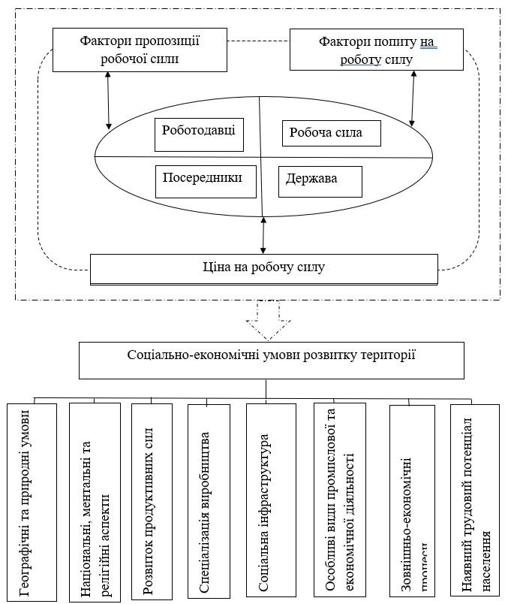
Рис. 1.2. Елементи кон’юнктури регіонального ринку праці в соціально-економічній системі [8]
Суб’єкти на регіональному ринку праці працюють добровільно, а ціна праці в залежності від попиту і пропозиції виконує регулюючу функцію щодо регіональної політики, підприємств, галузей, тощо. Регіональний ринок праці має ознаки, що притаманні вцілому ринку праці, але функціонує за своїми специфічними закономірностями, що залежать від соціально-економічних умов розвитку території. Має високий ступінь регіональної локалізації та залежить від виробничої спеціалізації. Попит пропозиція і ціноутворення визначаються демографічними характеристиками, географічним розташуванням, сукупністю адміністративної та ринкової підтримки місцевим органам влади [8].

1.3. Методичні аспекти дослідження ринку праці регіону
Методологічними основами суспільно-географічного дослідження регіонального ринку праці є принципи комплексності, територіальності, регіональної цілісності, системності, мультиплікативної дії та полікомпонентності. Принцип територіальності передбачає вивчення просторової диференціації регіонального ринку праці. Його сутність полягає в тому, що кожному типу соціально-економічної діяльності властиві територіальна організація та відповідно організований простір.
Принцип комплексності передбачає дослідження регіонального ринку праці у взаємозв'язку і взаємовпливі соціальних, економічних, демографічних і географічних складових.
Принцип регіональної цілісності полягає в об'єктивного взаємозв'язку природних, соціальних та економічних процесів і явищ, які взаємодіють у регіоні.
Принцип системності полягає в розгляді регіонального ринку праці як складної динамічної системи. Основними системними ознаками цієї системи є : структурність, взаємозалежність системи і середовища, цілісність, ієрархічність, множинність опису кожної системи.
Принцип мультиплікативної дії передбачає, що поява негативних тенденцій в будь-якому з елементів суспільного відтворювального процесу позначається на інших. Взаємозв’язок між центром і периферією виявляється в територіальному аспекті. Чим далі від центру або транспортних магістралей, тим соціальні процеси все більше набувають негативних ознак.
Принцип полікомпонентності передбачає дослідження регіонального ринку праці як системного утворення, в якому кожний компонент характеризується певною виконуваною роллю.
Першим етапом дослідження є розробка концепції суспільно-географічного дослідження регіонального ринку праці. Аналізуючи фахові літературні джерела визначаються сутність регіонального, субрегіонального і локального ринків праці. Наступний етап дослідження – аналітичний. Здійснюється регіональний аналіз та оцінка чинників та складових компонентної, територіальної й управлінської структури регіонального ринку праці. Аналізувати чинники найдоцільніше за такими блоками: освітньо-кваліфікаційні чинники, демографічні чинники, та соціально-економічні передумови. Оцінка освітньо-кваліфікаційних чинників функціонування регіонального ринку праці включає регіональний аналіз динаміки, структури навчальних закладів і професійної підготовки кадрів. Оцінка демографічних чинників функціонування регіонального ринку праці включає аналіз кількості, природного та механічного руху населення. Оцінка соціально-економічних передумов функціонування ринку праці передбачає загальний аналіз обсягів, динаміки та рентабельності виробництва в регіоні; регіональний аналіз розвитку галузей промисловості та сільського господарства; оцінку рівня розвитку інфраструктури регіону. Аналіз та оцінка чинників розглядаються з позиції їх позитивного чи негативного впливу на функціонування ринку праці регіону. Головними індикаторами при аналізі чинників функціонування регіонального ринку праці є: чисельність населення певного регіону, його динаміка, чисельність населення міст та адміністративних районів, їх динаміка; народжуваність та смертність населення в містах і адміністративних районах, динаміка коефіцієнтів природного скорочення населення; співвідношення жінок та чоловіків в області та в межах адміністративних одиниць; зміни частки сільського і міського населення; вікова структура населення та її динаміка, середній вік населення та середня очікувана тривалість життя; коефіцієнти вибуття, прибуття і сальдо зовнішньої та міжрегіональної міграції населення міст і адміністративних районів; рівень захворюваності населення та смертності від різних видів захворювань; кількість студентів у різних типах вищих навчальних закладів та їхня динаміка; кількість підготовлених кваліфікованих робітників і структура безробітних серед випускників професійно-технічних навчальних закладів за спеціальностями; структура виробництва промислової й сільськогосподарської продукції, динаміка індексів сільського господарства і промисловості; обсяг реалізованих послуг населенню на одну особу; обсяг експорту, імпорту та інвестицій в основний капітал.
Типізація локальних ринків праці за поєднанням і впливом чинників функціонування регіонального ринку праці проводиться за результатами групувань у такій послідовності:
1. Вибір та опрацювання показників: відбір експертним методом низки показників у розрізі адміністративних одиниць регіону, що характеризують окремі аспекти прояву чинників функціонування ринку праці; нормалізація відібраних показників шляхом визначення співвідношення між "найкращими" та "найгіршими" їхніми значеннями, розрахунок індексів для проведення кластерного аналізу (різницю між значенням показника в кожному районі та його "найгіршим" значенням варто розділити на різницю між "найкращим" і "найгіршим" значенням даного показника по районах); розрахунок сумарних рангів (місця районів за значенням показників від "найкращого" до "найгіршого") та індексів (розрахованих відносно до найгіршого значення кожного з показників) групи показників по районах.
2. Групування районів за допомогою кластерного аналізу, рангового та індексного методів: проведення кластерного аналізу та групування районів області за допомогою програмного забезпечення STATISTIСA; уточнення груп районів ранговим та індексним методами визначення оптимальної кількості груп (кластерів) районів шляхом експертної оцінки.
3. Типізація районів за сумарним проявом впливу групи чинників функціонування ринку праці: визначення кількості можливих типів районів і критеріїв їхнього виділення; виділення типів районів; інтерпретація та опис отриманих типів районів, визначення їхніх найістотніших особливостей.
Дослідження компонентної структури регіонального ринку праці полягає в аналізі рівнів зайнятості та безробіття населення, кон'юнктури ринку праці та рівня оплати праці, попиту і пропозиції робочої сили. Щоб провести таке дослідження необхідно такі показники: рівень зайнятості та структура зайнятості населення за видами економічної діяльності; рівні зареєстрованого безробіття та безробіття, визначеного за методологією МОП, структура безробіття за тривалістю незайнятості, причинами та віковими ознаками; рівень економічної активності населення; структура попиту робочої сили за видами економічної діяльності, показники навантаження незайнятого населення на одне вільне робоче місце; динаміка вивільнення працівників, їхня вікова структура, рівень працевлаштування громадян; структура доходів і витрат населення, рівень середньомісячної номінальної заробітної плати. Аналіз усіх складових передбачає дослідження регіональних відмін і динаміки показників.
Дослідження територіальної структури регіонального ринку праці потребує виявлення на основі сформованих взаємозв'язків меж локальних і субрегіональних ринків праці, проведення типізації локальних ринків праці за подібністю соціально-економічних процесів. Методично важливою є побудова картографічної моделі територіальної структури ринку праці регіону.
Дослідження управлінської структури регіонального ринку праці включає визначення органів управління та регулювання зайнятості в історичному зрізі, аналіз їхніх функцій та основних напрямів діяльності.
На синтетичному етапі дослідження з урахуванням сформульованої концепції та результатів аналізу регіонального ринку праці визначаються найістотніші проблеми, напрями та заходи вдосконалення його функціонування.
Для суспільно-географічного аналізу регіональних ринків праці використовуються: державні статистичні дані; адміністративні дані місцевих органів державної виконавчої влади, органів місцевого самоврядування та Державної служби зайнятості України; звіти та узагальнені матеріали підприємств, установ, організацій регіону; індикативні показники державних програм, узагальнені матеріали науково-практичних конференцій, семінарів, "круглих" столів, результати обстежень і соціологічних опитувань та інші дані. Для аналізу безробіття використовують абсолютні (кількість безробітних, тривалість та обсяги безробіття) та відносні (рівень і структура безробіття) показники. Основними джерелами отримання цих даних є статистична звітність на основі реєстрації безробітних, розрахункові дані пропозиції на ринку праці та обстеження населення за їхньою економічною активністю.
Показники, які здатні охарактеризувати регіональний ринок праці можна розділити на групи:
1. Дані, які характеризують структуру, обсяг, розміщення трудових ресурсів за формою власності, сферами і галузями господарства регіону:
1) Частка трудових ресурсів у загальній кількості населення ( Ч_{ТР} ):
Ч_{ТР} = ТР:Н × 100, [16], де ТР – кількість трудових ресурсів регіону; Н – усе населення регіону;
2) Темп приросту або зменшення трудоресурсного потенціалу в регіоні (Т_{ТР}): Т_{ТР}=ТР₁: ТР₀ × 100, де ТР₁ – кількість трудових ресурсів регіону поточного року; ТР₀ – кількість трудових ресурсів регіону базового року;
3) Визначаючи частку трудових ресурсів, що зайняті певним видом економічної діяльності в загальній кількості трудових ресурсів регіону (Ч_{ЗТР}), можна проаналізувати структуру трудових ресурсів, які зайняті в певних галузях господарства і на підприємствах різних форм власності:
Ч_{ЗТР} = ТР_{З}:ТР×100, де ТР_{З} – кількість трудових ресурсів регіону, що зайняті певним видом економічної діяльності (на підприємствах певної форми власності); ТР – загальна кількість трудових ресурсів регіону;
4) За допомогою показника частки трудових ресурсів у загальній кількості населення також можна аналізувати структуру джерел формування трудоресурсного потенціалу регіону (Ч_{ТРВГ}): (Ч_{ТРВГ}) = ТР_{ВГ}:ТР × 100, де ТР_{ВГ} – кількість трудових ресурсів певної вікової групи; ТР – загальна кількість трудових ресурсів регіону.
2. Показники, які охарактеризують попит та пропозицію робочої сили на регіональному ринку праці:
1) обсяг попиту на робочу силу за певний період ( ОП_{РС} ) дорівнює сумі кількості вільних робочих місць на початок певного періоду ( РМ_{П} ), кількості новостворених за певний період робочих місць ( РМ_{Н} ) та кількість звільнених за поточний період робочих місць у зв'язку з рухом робочої сили ( РМ_{ПК} ):
ОП_{РС} = РМ п+ РМн + РМпк;
2) обсяг пропозиції робочої сили ( ОПР_{РС} ) дорівнює сумі працездатного населення, що шукають роботу на початок певного періоду ( ПН_{П} ), і тих, що почали шукати роботу у певному періоді ( ПН_{Н} ):
ОПР_{РС} = ПНп + ПНн;
3) темпи зростання (зменшення) обсягів попиту (пропозиції) робочої сили виражаються за формулами: Т_{ПРС} = О_{П1} : О_{ПО} ×Ч100, Т_{ПРРС} = О_{ПР1} : О_{ПРО} ×Ч100,
де Т_{ПРС} ( Т_{ПРРС}) - темпи зміни обсягів попиту (пропозиції); О_{П1} ( О_{ПР1} ) – обсяг попиту (пропозиції) у певний період; О_{П0} ( О_{ПР0} ) - обсяг попиту (пропозиції) в базовий період;
4) обсяг навантаження пропозиції робочої сили в розрахунку на одне вільне робоче місце ( О_{Н} ) і темп зміни обсягу навантаження пропозиції РС у розрахунку на одне вільне робоче місце (Т_{Н} ) визначаються за формулами:
Он = О_{ПР1}:РМ_{В} × Ч100, Тн = О_{Н1}:О_{Н0} × Ч100, де О_{ПР1} - обсяг пропозиції робочої сили у певний період; РМ_{В} - кількість вільних робочих місць; О_{Н1} - обсяг навантаження пропозиції робочої сили в розрахунку на одне вільне робоче місце у звітному періоді; О_{Н0} - обсяг навантаження пропозиції робочої сили в розрахунку на одне вільне робоче місце в базовому періоді;
- Також використовують показники, які охарактеризують попит та пропозицію робочої сили, що веде зо собою створення нових робочих місць (Т_{РМ}):
Т_{РМ} = НРМ₁:НРМ₀ × Ч100, де НРМ₁ ( НРМ₀ ) - кількість створених робочих місць у певному (базовому) періоді.
3. Показники рівня зайнятості та безробіття працездатного населення:
1) Основними показниками є: рівень зайнятості та рівень безробіття.
2) Додаткові показники: темпи зростання кількості безробітного населення, співвідношення між працевлаштованими безробітними і тими, що потребують працевлаштування, частка безробітних, які шукають роботу протягом шести та більше місяців, частка працевлаштованих жінок і молоді, частка безробітних, що пройшли професійну підготовку та перепідготовку [19].
Потрібно розрізняти певний наявний резерв у сфері обігу, використання робочої сили та її імовірний резерв. Цей потенційний резерв формується з осіб, що тільки у певних соціально-економічних умовах матимуть потребу в робочих місцях за наймом та зможуть увійти до складу сукупної робочої сили регіону.
Загальні обсяги резерву робочої сили (Р) будуть складатися на ринку праці регіону із суми резерву робочої сили в установах, організаціях, на підприємствах, в навчальних закладах, що займаються професійною перепідготовкою та підвищення кваліфікації кадрів для потреб даного регіону (Рр); резерву робочої сили, що утворюється із осіб, звільнених з роботи внаслідок ліквідації підприємств, звільнених за власним бажанням, за порушення трудової дисципліни, звільнених внаслідок реконструкції та модернізації виробництва, диверсифікації його чи конверсії у n-й галузі регіону (Рn); внутрішньовиробничого резерву n-ї галузі регіону $Р_{в}$ та резерву робочої сили, що утворюється з офіційно зареєстрованих безробітних $Р_{б}$.
Отже, загальна формула обрахунку резерву робочої сили має вигляд:
P=Pp + 1nPn+Pв+Pб, де n - галузь економіки регіону.
Ситуація під час якої, спостерігається велике скорочення обсягів виробництва, а реальне вивільнення працівників не відбувається вказує на нагромадження великих резервів робочої сили.
Загальні обсяги функціонуючої робочої сили на ринку праці певного регіону (Рф) визначають так: Рф = 1n(Pз-Рв)+ 1mРнв+Рін, де Рз - кількість зайнятих n-ї галузі сфери матеріального виробництва регіону; Рнв - кількість зайнятих m-ї галузі невиробничої сфери регіону; Рін – кількість осіб працездатного віку, зайнятих індивідуальним виробництвом товарів і послуг [26].

Висновки до розділу 1

- В літературних джерелах можна знайти різноманітні визначення ринку праці, однак основні його компоненти містять систему суспільних відносин, що стосуються пропонуванням праці, найманням та їх вартістю. Отже, визначення поняття ринку праці різними науковцями об’єднують такі спільні риси: 1) система соціально-економічних і суспільних відносин; 2) узгодження попиту і пропозиції праці; 3) регулювання і забезпечення нормального відтворення праці; 4) узгодження ціни і умов праці; 5) необхідне державне регулювання; 6) забезпечення стандартів якості життя населення; 7) має просторове поширення; 8) здійснює процес суспільного виробництва.
- Регіональний ринок праці – це суспільно-географічний простір, де в результаті взаємовідносин між роботодавцями та найманими працівниками відбувається узгодження попиту, пропозиції та ціни робочої сили, яке обумовлено соціально-економічними та географічними чинниками. Регіональний ринок праці має ознаки, що притаманні загалом ринку праці, але функціонує за своїми специфічними закономірностями, що залежать від соціально-економічних умов розвитку території. Має високий ступінь регіональної локалізації та залежить від виробничої спеціалізації. Попит пропозиція і ціноутворення визначаються демографічними характеристиками, географічним розташуванням, сукупністю адміністративної та ринкової підтримки місцевим органам влади.
- Показники, які здатні схарактеризувати регіональний ринок праці можна розділити на групи: дані, які характеризовують структуру, обсяг, розміщення трудових ресурсів за формою власності, сферами і галузями господарства регіону; показники, що охарактеризують попит та пропозицію робочої сили на регіональному ринку праці; показники рівня зайнятості та безробіття працездатного населення.

РОЗДІЛ ІІ. РИНОК ПРАЦІ ЖИТОМИРСЬКОЇ ОБЛАСТІ ТА ЙОГО РЕГІОНАЛЬНІ ОСОБЛИВОСТІ

2.1. Динаміка та структура зайнятості населення Житомирської області

В сучасних реаліях розвитку економіки надзвичайно важливими стали питання зайнятості населення, формування ринку робочої сили та попередження високого рівня безробіття, зокрема і у Житомирській області. Подальше скорочення кількості населення зумовлено військовими діями в країні та трудовою міграцією за кордон економічно активного населення.
Ґрунтуючись на статистичні дані здійснено дослідження ринку праці Житомирщини в динаміці з 2019 року по 2021. Слiд зазначити, що у зв’язку з теперiшньою ситуацiєю у країнi статистичних даних за 2022 рiк дуже мало.
Зайняті особи – це люди віком 15 років і більше, які:
- працювали протягом певного тижня хоча б одну годину за наймом за винагороду в грошовому чи натуральному вираженні, самостійно, в певних громадян або ж на приватному (сімейному) підприємстві; працювали безоплатно на підприємстві, що належить певному члену домогосподарства чи у власному селянському господарстві задля реалізації продукції, виробленої в результаті тієї діяльності;
- тимчасово були відсутні на робочому місті, отже формально мали робоче місце, особисте підприємство (справу), але при цьому не працювали впродовж певного періоду та через певні причини.
Робоча сила (до 2019 року – економічно активне населення) – це населення обидвох статей віком з 15 років та старше, що впродовж певного тижня покриває пропозицію робочої сили певного ринку праці. Безробітні і зайняті в сумі формують робочу силу [24].
Ґрунтуючись на проведене дослідження було встановлено (табл. 2.1), що кiлькiсть робочої сили протягом 2019-2021 рокiв скорочується. Такий стан речей виникає внаслідок міграції населення через збільшення безробіття. У період з 2019 по 2022 рік кількість робочої сили працездатного віку (15-59 років) поступово зменшується. В 2019 році маємо значення 556,4, в наступному році маємо зменшення цього значення на 4,78%, а у 2021 на 6,3%. Бачимо зменшення показника з кожним роком. Так у 2021 роцi кiлькiсть осiб у вiцi 15 -70 рокiв нараховувалася 540,4 тис. осiб, у 2019 роцi даний показник становив 576,7 тис. осiб, що на 6,7 % більше проти 2021 року. Робочої сили у віці 15 років та старше теж поступово з 2019 по 2021 кількість зменшується (табл. 2.1). Порівняно з даними 2019 року в 2020 році значення цього показника зменшується на 4,8%, а в 2021 на 6,5%.
Таблиця 2.1. Динамiка робочої сили у Житомирськiй областi у 2019-2021 рр.
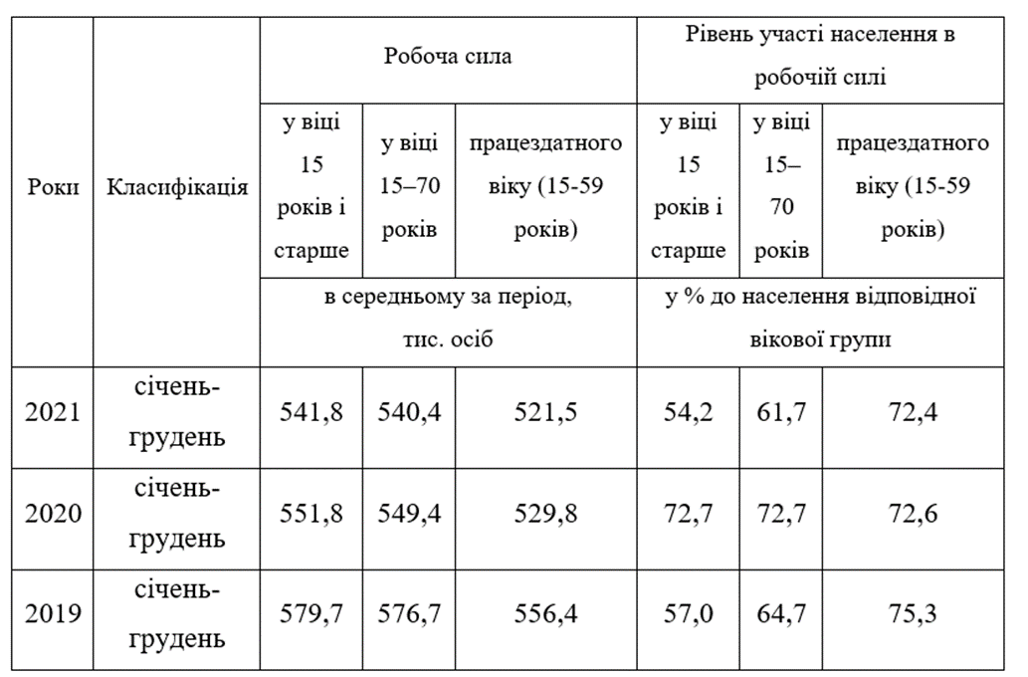Складено автором за даними [24]
При дослідженні динаміки робочої сили у 2019 – 2021 роках за статтю та типом місцевості. Як відомо кількість сільського населення менша від кількості міського, що в свою чергу пов’язане також із кількістю робочих місць.

Таблиця 2.2. - Робоча сила за статтю та типом місцевості у 2021 році
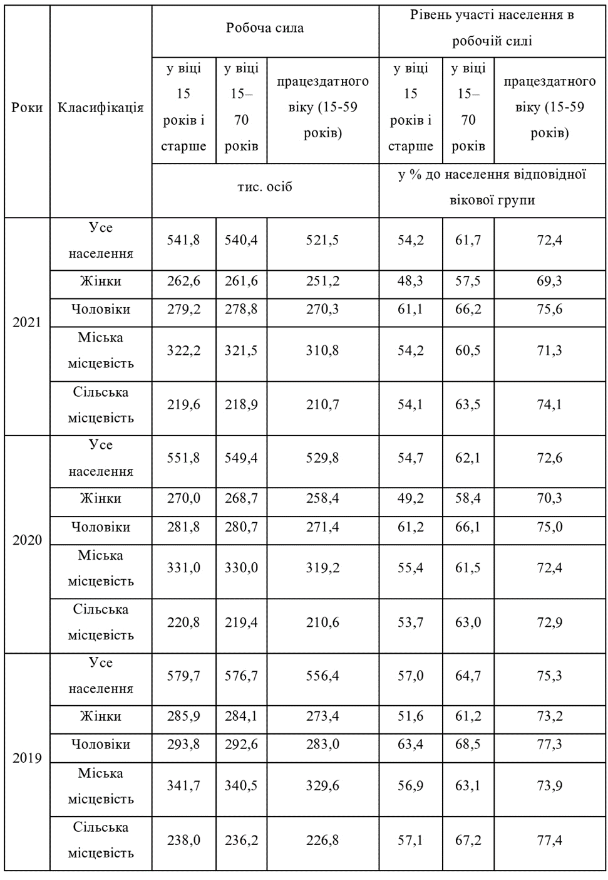Складено автором за даними [24]
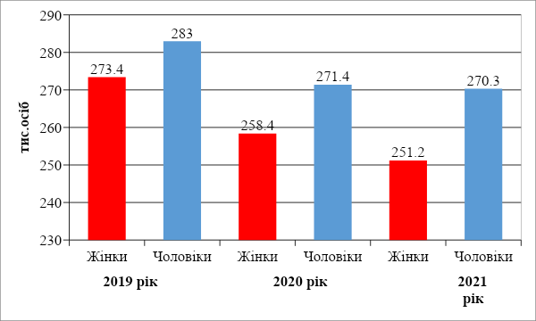
Рис. 2.1. Динаміка робочої сили Житомирської області у період 2019 –2021 рр. тис. осіб
У період 2019 – 2021 роки кількість робочої сили працездатного населення у більшій мірі припадає на чоловічу стать у кожному досліджуваному році. Жінок працездатного віку у 2021 році налічувалося 251,2 тис. осіб, тоді як у 2019 році цей показник становив 273,4 тис. осіб.
Із вище наведеної таблиці 2.2 також видно, що рівень участі населення в робочій силі серед чоловіків вищий ніж серед жінок.
Також із аналізу статистичних даних видно, що у сільській місцевості протягом двох років ( 2020 – 2021 рр.) кількість робочої сили працездатного віку знаходиться на одному рівні і становить 210,6 – 210,7 тис. осіб.
У міських поселеннях даний показник зменшується з роками, що свідчить про негативну тенденцію.

Рис. 2.2. Динаміка робочої сили за типом місцевості, тис. осіб
Що стосується кiлькостi зайнятого населення Житомирської областi, то дана цифра значно менша вiд кiлькостi робої сили (табл. 2.3). Аналізуючи дану таблицю бачимо, що робочої сили працездатного віку (15-59 років) в 2019 році було 500,9 тис. осіб, в 2020 це значення зменшилось на 6,2%, а в 2021 на 7,9%. Бачимо поступове стабільне скорочення. Щодо рівня участі населення в робочій силі, то його відсоток скорочується з 2019 по 2021 у всіх категоріях. Наприклад, серед робочої сили у віці 15-70 років в 2019 році відсоток населення відповідної вікової групи становив 58,5 %, в 2020 – 55,3%, а у 2021 – 54,8%.
Таблиця 2.3. Зайняте населення Житомирської області 2019 – 2021 рр.
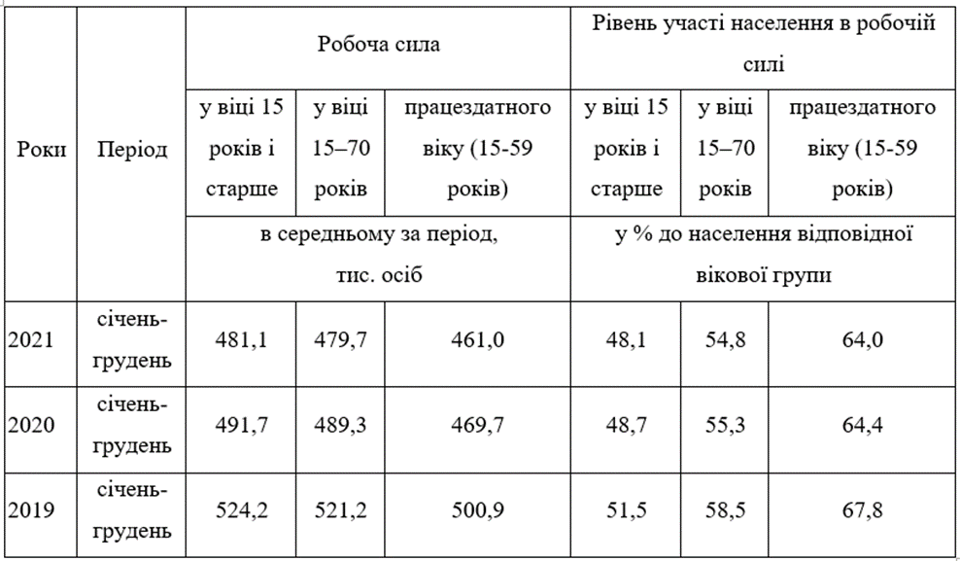Складено автором за даними [24]
Отже, кількість зайнятого населення Житомирської області упродовж 2019-2021 років зменшується. В 2019 році робочої сили у віці 15 років і старше – 524,2 тис. осіб, в 2020 – 491,7 тис. осіб, а в 2021 – 481,1 тис. осіб. За даними Державної служби статистики України, кількість зайнятого населення регіону у віці 15 - 70 років у 2021 році, у порівнянні з 2020 роком, скоротилася на 9,6 тис. осіб та становила 479,7 тис. осіб. Рівень зайнятості населення у віці 15-70 років скоротився з 55,3% до 54,8%.
Також було проведене дослідження кількості зайнятого населення Житомирської області за видами економічної діяльності. Як і в більшості регіонів України, у Житомирській області найбільше робочої сили зайнято в гуртовій та роздрібній торгівлі, ремонті автотранспортних засобів та мотоциклів – і становило у 2019 році – 25,4 %, у 2021 році – даний показник знизився до 24,3 %. Наступною категорією за величиною зайнятого населення належить до сільського та лісового господарства і становило у 2019 році – 14,8 %, у 2020 та 2021 роках – 13,8 %.
Найменша частка зайнятого населення припадає на сектор операції з нерухомим майном і становило 0,8 % у 2019 році, та 0,9 % у 2020-2021 рр. (рис. 2.3).

Рис. 2.3. Кількість зайнятого населення за видами економічної діяльності у Житомирській області у 2019-2021 роках [3]
Щодо даних про кількість зайнятого населення за видами економічної діяльності на 2019 року (внутрішній сектор кільцевої діаграми), то найбільше людей зайнято в оптовій і роздрібній торгівлі, сільському господарстві, освіті та промисловості. Найменше населення зайнято в операціях з нерухомим майном, мистецтві, спорті, розвагах та відпочинку, фінансовій та страховій діяльності та інших видах економічної діяльності.
Щодо 2020 року, то найбільше осіб зайнято в оптовій та роздрібній торгівлі; ремонті автотранспортних засобів та мотоциклів (порівняно з 2019 роком кількість зменшилась на 4,01%). В сільському, лісовому та рибному господарстві зайнято 2721,2 тис. осіб, що порівняно з 2019 роком зменшилось на 9,6%. На третьому місці знаходиться промисловість із значенням – 2358,6 тис. осіб, що порівняно з 2019 роком зменшилось на 4,18%. Найменше осіб на 2020 рік зайнято в мистецтві, спорті, розвагах і відпочинку – 196,0 тис. осіб. Порівняно з 2019 роком кількість зайнятих в цій сфері зменшилась на 0,8%. Також у фінансовій і страховій діяльності – 214,0 тис. осіб. А в 2019 році цей показник був більший на 1,12%. В операціях з нерухомим майном зайнято 251,2 тис. осіб, цей показник також менший порівняно з 2019 роком на 3,27%.
Щодо кількості зайнятого населення за видами економічної діяльності в Житомирській області в 2021 році, то найбільше зайнятих в оптові і роздрібній торгівлі; ремонті автотранспортних засобів та мотоциклів – 3604,7 тис. осіб, що порівняно з 2019 роком зменшилось на 5,17%. Наступна позиція в рейтингу – сільське, лісове та рибне господарство, тут зайнято 2692,7 тис. осіб і з 2019 року це значення зменшилось на 10,55%. Третє місце в рейтингу кількості зайнятого населення за видами економічної діяльності в Житомирській області на 2021 рік займає промисловість. В ній задіяно 2313,2 тис. осіб. І з 2019 року кількість осіб в цій категорії зменшилась на 6,02%.
Найменше населення на даний рік зайнято в мистецтві, спорті та відпочинку – 178,7 тис. осіб і це на 9,52% менше ніж в 2019 році. В фінансовій і страховій діяльності зайнято 197,5 тис осіб. Порівняно з 2019 роком кількість осіб зайнятих в цій сфері зменшилась на 6,22%. Кількість зайнятого населення в операціях з нерухомим майном становить 248,2 тис. осіб та цей показник теж менший порівняно з 2019 роком на 4,42%.
Отже, з 2019 по 2021 рік найбільше зайнятого населення в оптовій та роздрібній торгівлі; ремонті автотранспортних засобів та мотоциклів, сільському, лісовому та рибному господарстві та промисловості. Та з кожним роком кількість зайнятих в цих сферах знижується. Найменше зайнятого населення з 2019 по 2021 рік в сфері мистецтва, спорту, розвагах та відпочинку, фінансовій і страховій діяльності та операціях з нерухомим майном. З кожним роком число зайнятих в цих сферах скорочується.
Щодо статистичних даних робочої сили та зайнятого населення за 2022 рік, то для публічного огляду було представлена інформація тільки щодо даних середньооблікової кількості штатних працівників. Тож, середньооблікова кількість штатних працівників підприємств, установ і організацій (по юридичних особах та відокремлених підрозділах юридичних осіб із кількістю найманих працівників 10 і більше осіб) у січні 2022 р. становила 188,7 тис. осіб, що менше на 2,8%, ніж у грудні 2021 р., та на 5,6%, ніж у січні 2021 р.
Найвагоміше зменшення середньооблікової кількості штатних працівників зафіксовано у виробництві паперу та паперових виробів (на 29,2%), у тимчасовому розміщуванні та організації харчування (на 28,4%), у сфері творчості, мистецтва та розваг (на 18,2%), в освіті (на 15,6%). Водночас, зростання показника спостерігалося у сфері операцій з нерухомим майном (в 1,5 раза), в оптовій та роздрібній торгівлі; ремонті автотранспортних засобів і мотоциклів (на 28,3%), у виробництві електричного устаткування (на 27,1%).

2.2. Безробіття у Житомирській області, його структурні та регіональні особливості

Безробіття на сьогоднішні є надзвичайно актуальною проблемою. Щорічно на ринок праці виходить велика кількість випускників шкіл, професійно–технічних закладів і закладів вищої освіти. Молоді після закінчення навчання, зазвичай, дуже проблематично влаштуватися на роботу. Безробіття – це соціально-економічне явище, за якого частина працездатного населення не здатна знайти роботи, стає відносно надлишковою і долучається до резервної армії праці.
Основні типи безробіття – "природне" (або соціальне), добровільне, та вимушене.
Безробіття зумовлене низкою причин зокрема: структурними змінами в економіці; нерівномірністю розвитку продуктивних сил в економіці загалом і в окремих його регіонах; постійним прогресом техніки, особливо розгортанням НТР; пошуками прaцівниками нових робочих місць із метою отримати більшу зарплату, оптимальнішої роботи; розвитком економіки - диспропорційний; обмеженння попиту на товари та послуги тощо.
До чинників формування безробіття в регіоні можна віднести такі:
- недостатній рівень сукупного ефективного попиту;
- недостатня мобільність робочої сили;
- структурні зрушення в економіці регіону;
- нерівноправність на ринку праці по відношенню до жінок, молоді;
- демографічні проблеми - зміни у кількості та складі робочої сили;
- сезонні зміни в рівнях виробництва певних галузей економіки.
Безробіття характеризується двома основними показниками: рівнем безробіття і тривалістю безробіття.
На кількість, частку та тривалість безробіття суттєво впливають стать, місце проживання населення, вік, професія та рівень освіти. На рівень безробіття, окрім цього, можуть впливати як величина зарплати, так і розмір соціальних пільг. На деякі з цих чинників (стать, вік, місце проживання) вплинути не можна. Тому політика державного регулювання ринку праці має бути відмінною для різних груп населення. Але рівень освіти і професія для кожної людини можуть і мають досить часто мінятися. Два цих показники в офіційній статистичній інформації не є кількісними. Тому для побудови аналітичної залежності рівня економічної активності і безробіття рівень освіти міняється на відповідну число років навчання.
Кількість безробітних нажаль з кожним роком збільшується. Так, у 2021 році кількість безробітних осіб в області становила 60,7 тис. осіб, тоді як у 2019 році цей показник становив 55,5 тис. осіб (табл. 2.5). Що стосується даного показника на усій території України, то у 2021 році кількість безробітних становила 1711,6 тис. осіб. У 2019 році цей показник був значно нижчий і становив 1487,7 тис. осіб, що на 13 % менше від 2021 року.
Таблиця 2.4. Безробіття населення Житомирської області у віці 15 –70 років (за методологією МОП)
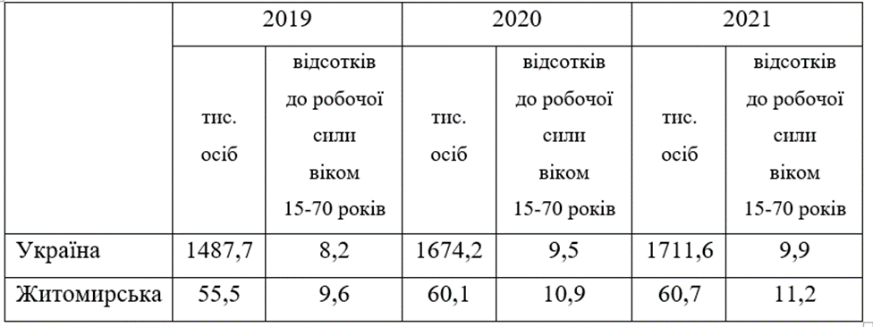Складено автором за даними [3]
Згідно даних центру зайнятості Житомирської області за 2022 рік кількість зареєстрованих безробітних значно менша, ніж безробітного населення в цілому по області і становить 13 705 осіб.
Рівень зареєстрованого безробіття за видами економічної діяльності характеризується певними особливостями.
Найбільша кількість безробітних зареєстрована в категорії «Гуртова та роздрібна торгівля; ремонт автотранспортних засобів і мотоциклів» і становить 2471 осіб від кількості безробітних осіб зареєстрованих у центрах зайнятості (19,8 %) (рис. 2.4).

Таблиця 2.5. Кількість осіб, які мали статус безробітного, тис. осіб
 | Січень-червень 2021 р. | Січень-червень 2022 р. | Темпи зростання (зниже-ння) | Станом на 01.07.  2021 р. | Станом на 01.07.  2022 р. | Темпи зростання (зниже-ння)
Усього по Житомирській області | 33,580 | 26,972 | 80,3 | 16,583 | 13,705 | 82,6
Особи, які раніше працювали | 29,607 | 24,086 | 81,4 | 14,761 | 12,475 | 84,5
з них: за видами економічної діяльності:
Сільське, лісове та рибне господарство | 4,543 | 3,431 | 75,5 | 1,596 | 1,397 | 87,5
Добувна промисловість і розроблення кар'єрів | 579 | 484 | 83,6 | 243 | 331 | 136,2
Переробна промисловість | 5,337 | 4,342 | 81,4 | 2,309 | 2,147 | 93,0
Постачання електроенергії, газу, пари та кондиційованого повітря | 643 | 498 | 77,4 | 459 | 363 | 79,1
Водопостачання; каналізація, поводження з відходами | 230 | 235 | 102,2 | 136 | 118 | 86,8
Будівництво | 636 | 582 | 91,5 | 267 | 298 | 111,6
Оптова та роздрібна торгівля; ремонт автотранспортних засобів і мотоциклів | 5,095 | 4,564 | 89,6 | 2,386 | 2,471 | 103,6
Транспорт, складське господарство, поштова та кур'єрська діяльність | 1,214 | 1,051 | 86,6 | 547 | 599 | 109,5
Тимчасове розміщування й організація харчування | 740 | 554 | 74,9 | 321 | 340 | 105,9
Інформація та телекомунікації | 313 | 377 | 120,4 | 169 | 208 | 123,1
Фінансова та страхова діяльність | 467 | 399 | 85,4 | 220 | 202 | 91,8
Операції з нерухомим майном | 221 | 157 | 71,0 | 99 | 89 | 89,9
Професійна, наукова та технічна діяльність | 370 | 346 | 93,5 | 187 | 198 | 105,9
Діяльність у сфері адміністративного та допоміжного обслуговування | 635 | 466 | 73,4 | 301 | 242 | 80,4
Державне управління й оборона; обов'язкове соціальне страхування | 5,790 | 4,314 | 74,5 | 3,948 | 2,161 | 54,7
Освіта | 741 | 729 | 98,4 | 480 | 444 | 92,5
Охорона здоров'я та надання соціальної допомоги | 1,676 | 1,280 | 76,4 | 895 | 720 | 80,4
Мистецтво, спорт, розваги та відпочинок | 186 | 142 | 76,3 | 112 | 66 | 58,9
Надання інших видів послуг | 191 | 135 | 70,7 | 86 | 81 | 94,2
Складено автором за даними [3]
Менша кількість безробітних у категорії «Державне управління й оборона; обов'язкове соціальне страхування» – 2161 осіб (17,3 %), переробна промисловість – 2147 осіб (17,2 %).
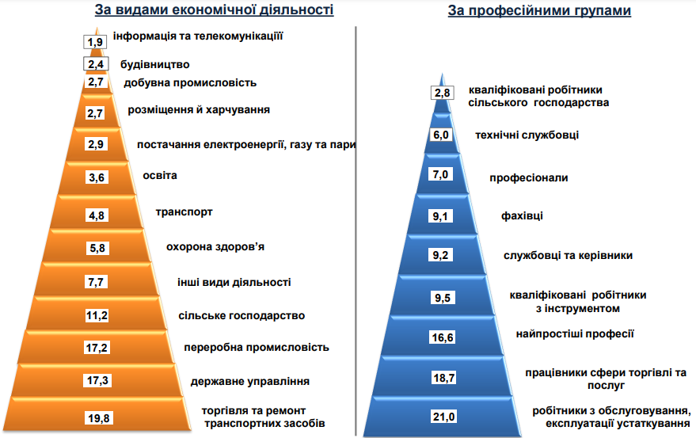
Рис. 2.4. Структура безробітних, зареєстрованих у центрах зайнятості, станом на 1 липня 2022 року, % [3]
Найменше безробітних спостерігається у категоріях « Мистецтво, спорт, розваги та відпочинок» 66 осіб та « Інформація і телекомунікації» – 208 осіб.
Щодо професійних груп, то найбільше безробітних спостерігається серед робітників з обслуговування, експлуатації устаткування – 21,0 %. Найменше – серед кваліфікованих працівників сільського господарства – 2,8 %.
Щодо структури зареєстрованих безробітних за віковими та статевими групами, то станом на 2022 рік найбільша кількість безробітних осіб припадає на вік 45-55 років (рис. 2.5). Також слід відмітити, що серед жінок рівень безробіття вищий, ніж серед чоловіків. Так, у віці 35-44 роки серед жінок зареєстровано 2425 безробітних, тоді як серед чоловіків – 1462 особи. У віці 45-55 років серед жінок 2522 особи безробітних, тоді як серед чоловіків – 1745 осіб.
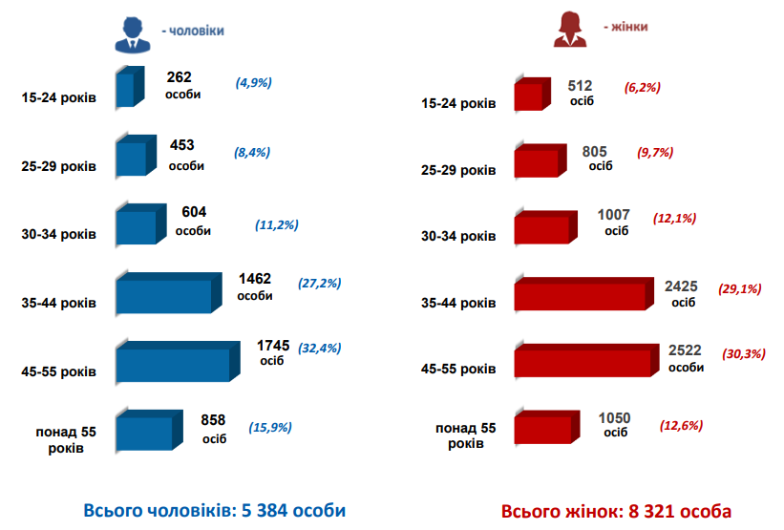
Рис. 2.5. Структура зареєстрованих безробітних, станом на 1 липня 2022 року (за віковими групами) [3]

2.3. Територіальні особливості ринку праці в регіоні

Відповідно до статистичних даних 2020 року було проведено дослідження, які дали можливість розкрити міжрайонні відмінності і особливості ринку праці Житомирщини. Показники 2020 року відображають інформацію в розрізі районів ще до формування нових одиниць адміністративно-територіального устрою країни.
Згідно з аналітичною і статистичною інформацією Державного центру зайнятості на 2020 рік проаналізовано міжрайонні відмінності в гостроті ринку праці на Житомирщині (табл. 2.6). Райони Житомирської області були згруповані на Північні, Південні, Східні, Західні та Центральні. Народицький район належить до Овруцької районної філії Житомирського обласного центру зайнятості, а Лугинський до Коростенської районної філії Житомирського обласного центру зайнятості.

Таблиця 2.6. Міжрайонні відмінності в гостроті ринку праці в Житомирській області протягом 2020 року
Райони | Показник
Райони | Кількість осіб, що мали статус безробітних протягом 2020 року, осіб | Всього осіб отримали роботу (в тому числі до набуття статусу безробітних) 2020 рік, осіб | Кількість вакансій, одиниць 2020 рік | Середній розмір заробітної плати у вакансіях, грн. 2020 рік | Кількість претендентів на 1 вакансію, осіб на 2020 рік
Північні райони
Олевський | 2020 | 1150 | 1155 | 5167 | 61
Овруцький + Народицький | 3719 | 979 | 1124 | 5742 | 20
Коростенський + Лугинський | 4345 | 2435 | 4550 | 6835 | 5
Ємільчинський | 1494 | 545 | 556 | 5176 | 28
Західні райони
Новоград-Волинський | 2450 | 3164 | 4031 | 6394 | 5
Баранівський | 1846 | 1004 | 1084 | 5821 | 54
Романівський | 1161 | 916 | 983 | 7003 | 19
Східні райони
Малинський | 1634 | 1137 | 1341 | 6503 | 8
Радомишльський | 1161 | 654 | 694 | 5961 | 13
Коростишівський | 1184 | 645 | 725 | 6231 | 17
Брусилівський | 749 | 448 | 456 | 6300 | 81
Південні райони
Любарський | 1478 | 669 | 762 | 5840 | 25
Чуднівський | 1731 | 571 | 605 | 6001 | 31
Бердичівський | 4035 | 2038 | 3461 | 7827 | 6
Андрушівський | 2141 | 989 | 1129 | 6515 | 22
Попільнянський | 993 | 350 | 504 | 5782 | 32
Ружинський | 1676 | 609 | 627 | 6350 | 35
Центральні райони
Хорошівський | 3314 | 1012 | 1170 | 6057 | 26
Пулинський | 1080 | 431 | 465 | 6289 | 22
Черняхівський | 1536 | 691 | 752 | 6625 | 18
Житомирський | 6899 | 9544 | 12989 | 7256 | 5
Житомирська область | 47001 | 29981 | 39163 | 6270 | 11
Складено автором за даними [4]
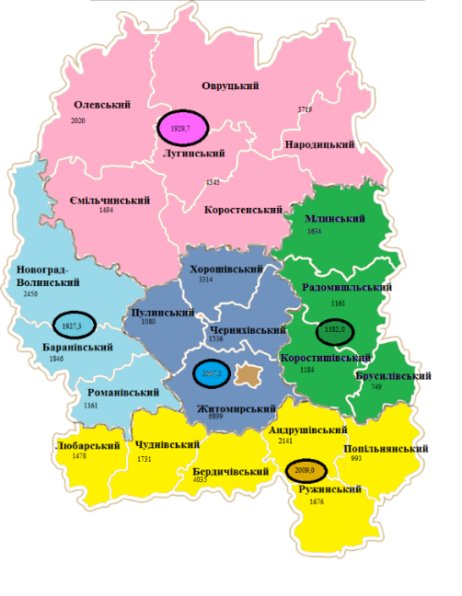
Найбільше безробітних було зареєстровано в центральних районах Житомирщини – 3207,3 особи – середнє значення на район (рис. 2.6). В південних районах це значення – 2009,0 осіб. Наступні в рейтингу північні райони із середнім значенням на один район – 1929,7 осіб. Далі ідуть західні райони Житомирщини із значенням 1927,3 особи на один район. І закривають цей рейтинг східні райони із значенням 1182,0 особи на район. Середнє значення кількості осіб, що мали статус безробітних на 2020 рік по області – 2049,5 особи. Отже, аналізуючи кількість зареєстрованих безробітних по групах районів бачимо, найближче значення до середнього значення по області займають південні райони, найбільше зареєстрованих безробітних в центральних районах, а найменше в східних.

Рис. 2.6. Кількість осіб в районах Житомирської області, що мали статус безробітних протягом 2020 року, осіб та середнє значення для груп районів по кількості осіб, що мали статус безробітних [4]
Проаналізовано кількість осіб, що отримали роботу (в тому числі до набуття статусу безробітних). Всього на Житомирщині в 2020 році 29981 особа отримала роботу (в тому числі до набуття статусу безробітних). Середнє значення в розрізі районів Житомирської області в 2020 році становить 1303, 5 осіб. Візуалізуємо дані таблиці рисунком (рис. 2.7). Досліджено, що станом на 2020 рік найбільше середнє значення по кількості одержавших роботу належить центральним районам – 2919,5 осіб. Отже 36,39% безробітних осіб в центральних районах не отримали роботу за 2020 рік. Наступні райони в рейтингу – західні з середнім показником на район – 1694, 7 особи. 12,07% безробітного населення західних районів не отримали роботу за 2020 рік. В південних районах середнє значення кількості осіб, що отримали роботу отримали 871,0 особа. 56,64% шукаючих роботу так її і не знайшли. В північних районах Житомирщини всього отримали роботу 851,5 осіб, при цьому 55,87% безробітних не знайшли роботу. В східних районах Житомирщини роботу отримала 721,0 особа. Тобто 39% безробітних не отримали роботу впродовж 2020 року.
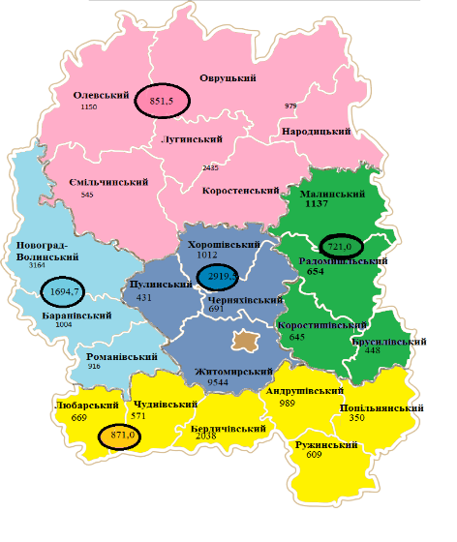
Рис. 2.7. Кількість осіб в районах Житомирської області, що отримали роботу (в тому числі до набуття статусу безробітних) та середнє значення для груп районів по кількості осіб, що отримали роботу [4]
Проаналізовано інформацію по кількості вакансій в районах Житомирської області (рис. 2.8). Всього в області за 2020 рік було 39163 вакансії. Середнє значення на район – 1702, 73 одиниці. Найбільше вакансій було представлено в Центральних районах – 3844, 0, а це більше, ніж зареєстрованих безробітних на 2020 рік на 16, 56%. Наступні в рейтингу західні райони з середнім значенням – 2034,0 одиниць вакансій, що на 5,24% перевищує кількість зареєстрованих безробітних. Наступна група районів за середнім значенням одиниць вакансій – північні із значенням 1230,8 одиниць. В північних районах кількість вакансій менша, ніж кількість безробітних на 36,22%. Наступні в рейтингу південні райони із середнім значенням по району – 1173,8 одиниць.
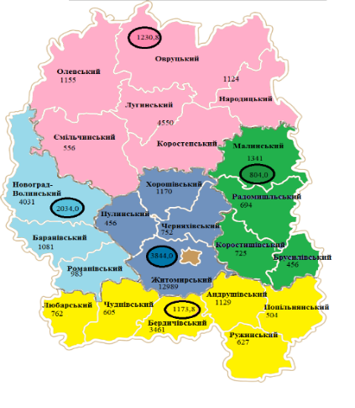
Рис. 2.8. Кількість вакансій по районам Житомирської області на 2020 рік та середнє значення для груп районів по кількостям вакансій, одиниць [4]
Це значення теж менше ніж середня кількість безробітних по цій групі районів на 41,57%. І останні за середнім значенням по кількості вакансій східні райони – 804, 0 одиниць. Це на 31,97% менше, ніж середнє значення по безробітних в цій групі районів. Отже, в центральних і західних районах кількість вакансій більша за кількість безробітних, а врешті груп районів навпаки.
Щодо середнього розміру заробітної плати у вакансіях на 2020 рік (рис.2.9) Середнє значення заробітної плати по області 6270 грн. Найбільше середня значення зарплати бачимо в центральних районах області – 6556,8 грн. Наступна група районів – західні з середнім значенням зарплати 6406 грн, що на 2,29% менше ніж в центральних районах. Наступна група районів – південні із середнім значенням 6385,8 грн, це значення на 2,60% менше, ніж в центральних районах.
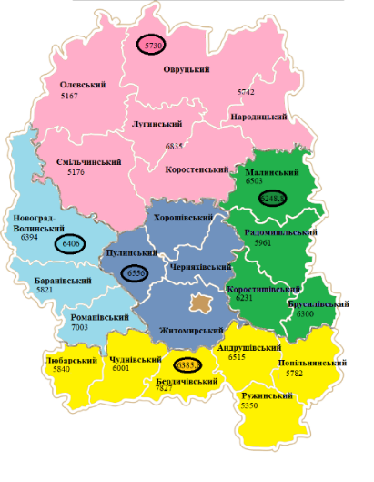
Рис. 2.9. Середній розмір заробітної плати у вакансіях та середній розмір заробітної плати по районам, грн [4]
Східні райони мають середню заробітну плату – 6248,8 грн і це на 4,69% менше ніж в центральних районах. І останнє місце в рейтингу середнього значення зарплати посідають північні райони – 5730,0 грн, що на 12,61% менше, ніж в центральних районах.
Було проаналізовано кількість претендентів на 1 вакансію на 2020 рік (рис. 2.10) Середнє значення по області становить 11 претендентів на вакансію.
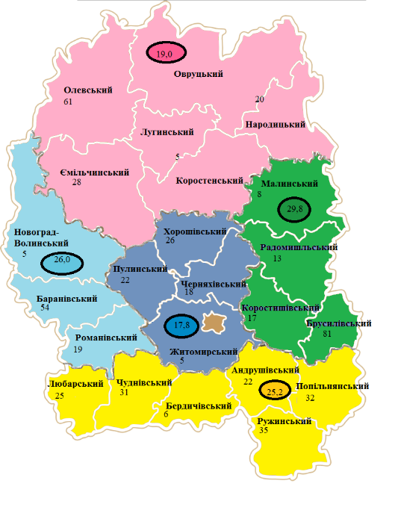
Рис. 2.10. Кількість претендентів на 1 вакансію, 2020 рік та середнє значення по кількості претендентів на вакансію по групам районів, осіб [4]
Найменше середнє значення по кількості претендентів належить центральним районам і становить 17,8 осіб. Наступне значення в рейтингу належить північним районам – 19 осіб на 1 вакансію. Південні райони мають середнє значення по цьому показнику – 25,2 особи. Західні райони мають середнє значення по даному показнику – 26,0 осіб на одну вакансію. І найбільше претендентів на 1 вакансію за середнім значенням належить східним районам – 25,2 особи. Отже, в східних районах значення на 29,36% різниться з центральними районами.
Станом на червень 2022 року ситуація у Житомирській області щодо безробіття населення є негативною. Згідно статистичних даних у області протягом шести місяців зареєстровано 8987 вільних вакансій, а кількості безробітних осіб у 3 рази більше ніж вакансій. Тобто попит значно більший ніж пропозиція.
Так, найбільша кількість вакансій зосереджена у Житомирському районі і налічує 2567 вакансій. В свою чергу у цьому ж районі зареєстровано 3785 безробітних. Можна вважати, що така ситуація є не дуже поганою, тому що велика кількість вакансій дасть можливість влаштувати на роботу велику частку населення. Також, слід зазначити, що у Житомирському районі налічується найбільша кількість населення по відношенню до інших районів області.
У Коростенському районі ситуація гірша, так вакансій зареєстровано 933, а кількість безробітних 3124 особи. Тож велику частину населення держава бере на своє забезпечення. У Бердичівському та Звягельському районах кількість вакансій ще менша і становить 923 і 844 відповідно.
Що стосується філій центрів зайнятості (рис. 2.11), то найменша кількість вакансій зареєстрована у Попільнянській районній філії – 90 вакансій. На ці вакансії претендують 518 безробітних осіб.
Позитивні тенденції динаміки показників економічної активності населення відбуваються завдяки посиленню уваги органів виконавчої влади. На території області на останні три роки було сформовано 49 місцевих самоврядувань та соціальних партнерів, які долучалися до вирішення питань зайнятості населення, створення нових робочих місць, залучення інвестицій, розвитку малого та середнього підприємництва, активізації діяльності обласної служби зайнятості.
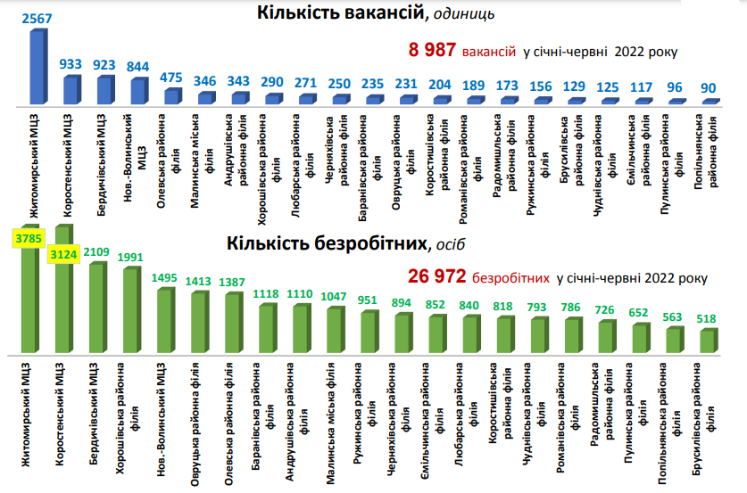
Рис. 2.11. Кількість вакансій та безробітних на регіональному рівні [3]
У територіальному розрізі майже наполовину зменшилася кількість безробітних у Любарському, Звягельському, Коростишівському районах та у всіх містах обласного значення. Збільшення обсягів працевлаштування безробітних, зростання кількості вакансій та вільних робочих місць сприяло пом’якшенню ситуації на ринку праці області.

Висновки до розділу 2

Отже, на основі проведеного дослідження можна зробити висновки про те, що кiлькiсть робочої сили протягом 2019-2021 рокiв зменшується. Так, у 2021 роцi кiлькiсть осiб у вiцi 15 -70 рокiв нараховувалася 540,4 тис. осiб, що на 6,7 % менше проти 2019 року. Кількість осіб працездатного віку теж зменшується. Так, у 2019 році даний показник становив 579,7 тис. осіб, у 2021 році він зменшився на 10 %.
У період із 2019 по - 2021 роки у складі робочої сили серед працездатного населення переважали чоловіки. Жінок працездатного віку у 2021 році налічувалося 251,2 тис. осіб, тоді як у 2019 році цей показник становив 273,4 тис. осіб. За типом місцевості населення працездатного віку більше проживає у містах, а не в сільських районах.
Кількість безробіття нажаль з кожним роком збільшується. Так, станом на 2021 рік кількість безробітних осіб становила 60,7 тис. осіб. У 2019 році цей показник становив 55,5 тис. осіб.
Проаналізовані статистичні дані по районам Житомирської області станом на 2020 рік. В розрізі районів найсприятливіша ситуація на ринку праці є в центральних та західних районах, а найнесприятливіша – в північних і південних.
У територіальному розрізі Житомирської області майже наполовину зменшилася кількість безробітних у Любарському, Звягельському, Коростишівському районах та у всіх містах обласного значення. Збільшення обсягів працевлаштування безробітних, зростання кількості вакансій та вільних робочих місць сприяло пом’якшенню ситуації на ринку праці області.

РОЗДIЛ III. ШЛЯХИ РОЗВ'ЯЗАННЯ ПРОБЛЕМИ РИНКУ ПРАЦI ЖИТОМИРСЬКОЇ ОБЛАСТI

3.1. Проблеми функцiонування регiонального ринку працi

На регіональний ринок праці чинять вплив низка факторів зовнішнього середовища (економічний стан країни та регіону, політико-правові відносини, результативність державного регулювання ринку праці, дієвість профспілок, демографічні зміни, міжнародна ситуація, корупція тощо). У той же час слід враховувати, що регіон функціонує як певна єдина органічна система і, якщо місцеві оперативні дії ефективно спрямовуються на внутрішню адаптацію до зовнішніх загроз, то ринок праці практично не зазнає негативних змін. Проте, в окремих випадках кількість негативних факторів зовнішнього середовища настільки значна, що регіональний ринок праці втрачає стабільність свого розвитку. Саме така ситуація склалася на ринку праці Житомирської області. Адже, зміна окремих показників соціально-економічного розвитку регіону позначилася на зниженні зайнятості та підвищенні безробіття населення зазначеної області. Тому актуальним стає визначення причин, які призвели до зниження результату функціонування ринку праці в області [10].
Важливим індикатором, що показує стан розвитку певної території є рейтинг регіонів України за рівнем соціально-економічного розвитку. Міністерством регіонального розвитку, будівництва та житлово-комунального господарства складено рейтинг регіонів України за рівнем розвитку в соціально-економічному плані. За результатами рейтингового розподілу у 2021 році в першу п'ятірку традиційно увійшли Київ і Київська область, Рiвненська, Миколаївська та Хмельницька та інші. В останню – Луганська, Донецька, Черкаська, Закарпатська та Iвано-Франкiвська області. За результатами рейтингового розподілу соціально-економічний стан Житомирської області є задовiльний, так як дана область займає 7 мiсце [10].
Отже, як вiдомо iз наведених вище даних у областi присутнi проблеми на ринку працi. До основних проблем належать:
- скорочення пропозицiй робочої сили та зростання попиту на неї.
За даними держкомстату кількість населення Житомирської області на 01.01.2003 становила 1373,9 тис і з кожним роком кількість населення скорочувалась. На 01.01.2022 року кількість населення Житомирщини становила – 1179,0 тис. Отже за 19 років кількість населення скоротилося на 14,19 тис. осіб [20]. Через широкомасштабне вторгнення російської федерації на територію нашої держави частина населення покинула свої домівки та в статусі біженців попрямували за кордон, частина переїхали в безпечніші області нашої країни в якості внутрішньо переміщених осіб. Разом з цим за даними Департаменту соціального захисту. населення Житомирської ОВА до області перемістилися особи з більш небезпечних регіонів. Станом на 18.10.22 їх налічується 71 547 осіб, частина яких може поповнити лави робочої сили області [13];
- дисбаланс мiж попитом i пропозицiєю робочої сили на ринку працi, перенасичення ринку працi фахiвцями з вищою освiтою.
Відповідно до даних Житомирського обласного центру зайнятості станом на жовтень 2022 року в топ-50 професій за кількістю вакансій в Житомирській області найбільше вакансій запропоновано особам з профосвітою та середньо-спеціальною освітою [5];
- низький рiвень заробiтної плати.
У заявлених пiдприємствами до служби зайнятостi вакансiях та вiльних робочих мiсцях, середнiй розмiр заробiтної плати у яких за станом на 01.01.2022 становив 6500 грн; кожна третя запропонована вакансiя – iз заробiтною пратою на рiвнi мiнiмального розмiру;
- низький рiвень заробiтної плати на новостворених робочих мiсцях.
Майже на двох третинах робочих мiсць, заробiтна плата становила менше або на рiвнi мiнiмального розмiру;
- працевлаштування мешканцiв сiльської мiсцевостi, якi в основному формують ринок працi областi.
Професійно-кваліфікаційний розріз кваліфікованих працівників сільського господарства на одну вакансію в Житомирській області претендували 198 осіб станом на 01.02.21 р. Станом на 2014 рік 48% сільських населених пунктів зовсім не мають сільськогосподарських та промислових об’єктів;
- молодiжне безробiття: третина зареєстрованих безробiтних – молодь у вiцi до 35 рокiв (невiдповiднiсть обсягiв та напрямiв професiйного навчання потребам економiки та ринку працi, незадовiльнi умови працi, якi пропонуються молодi роботодавцями на конкретних робочих мiсцях.
Відповідно до статистичних джерел із збільшенням віку особи рівень безробіття знижується. Особи вікової групи 50-59 років мали рівень безробіття – 8,7 % в 2019 р. і це майже втричі менше, ніж показник осіб віком 15-24 роки – 18,9%. В 2019 р. рівень безробіття країни за методологією МОП у всіх молодіжних вікових підгрупах вищий, ніж середній у працездатного населення (7,2%). Наприклад, у молоді віком 30-34 р. цей рівень – 7,3%, в віці 25-29 р. він становить 8,4%, а в віці 15-24 – 15,4%. Даний показник у молоді 15-24 р. демонструє складність і довготривалість переходу молодих людей від навчання до омріяної, стабільної роботи, що їх задовільняє. Серед цієї категорії 40% осіб не працювали, не мають освіти та не мають професійних навичок, але хотіли працювати та активно шукали роботу [2];
- недостатнiй рiвень пiдготовки робiтничих кадрiв професiйно-технiчними навчальними закладами через навчання на застарiлiй матерiально-технiчнiй базi, який не задовольняє роботодавцiв;
- тiньова зайнятiсть населення
Станом на 2021 рік 3 млн 61,6 тис. осіб в Україні були неформально зайнятими. Більше 20% працездатного населення країни не оформлюють трудові відносини із роботодавцем. Плюс до цього є категорії осіб, що отримують зарплатню в «конверті», працюючи за сумісництвом не оформлюють цю роботу і офіційних даних про це немає. Такі особи не можуть розраховувати на виконання усіх домовленостей та гарні і гідні умови праці, а роботодавці не сплачують податки, що негативно впливає і на працівника і на країну вцілому [21];
- посилення процесiв трудової мiграцiї, головною приничою якої є низький рiвень зарплати в областi.

3.2. Мезанiзми, iнструменти та заходи подолання проблем ринку працi Житомирської областi

Житомирщина – це область з динамічною економікою, ґрунтованою на використанні та застосуванні інновацій, існуючого потенціалу та конкурентних переваг. Для ведення бізнесу даний регіон комфортний та привабливий для інвестицій та має високий рівень людського потенціалу. Завдання області – досягти високого рівня якості життя і людського капіталу, ґрунтуючись на безпечних і комфортних умовах проживання в громадах та подальшому розвитку конкурентноздатної економіки. Але, аналізуючи показники ринку праці в Україні протягом 2019-2022 рр., бачимо гостру проблему безробіття населення, яка потребує негайного усунення. Основними шляхами подолання безробіття, які, на нашу думку, змогли б зменшити рівень безробіття в області, є такі:
– аналіз та оновлення нормативно-правової бази, що забезпечить отримання керівниками підприємств більших можливостей, прав щодо впровадження своєї діяльності, впроваджувати інноваційні процеси та виходити на іноземні ринки, що активізує інвестиційні вливання з боку іноземних партнерів, що в свою чергу, приведе до збільшення кількості робочих місць жителям області.
Лише при умовах постійного удосконалення виробництва, модернізації технологій та виготовлення продукції гарної якості, глибинної обробки можлива інноваційна активність на Житомирщині, як підґрунтя розвитку конкурентних переваг. Для розвитку регіону важливі інвестиції: внутрішні і зовнішні. Внутрішні забезпечують підвищення продуктивності різноманітних підприємств, а також подальший розвиток інфраструктури. Іноземні або зовнішні – забезпечують в основному додатковий капітал, різноманітні інноваційні технології, навички і менеджмент. Залучення іноземних бізнес-партнерів є серйозною умовою збільшення імовірності стати конкурентноздатною серед інших областей. Пожвавлення інноваційної діяльності можливе не лише завдяки запровадження новітніх технологій, а і за рахунок розміщення діяльності підприємств у формі кластерів. Мається на увазі концентраця нового бізнесу довкола інноваційних підприємств-точок росту. Має бути взаємодія між ними, залучення у виробничі ланцюги, кооперація. Кластерування посприяє не тільки розвитку певних підприємств або ж їх груп, а і суміжних галузей. Мають бути враховані географічні, ресурсні і інші переваги регіону. Наприклад, у місті Коростень, яке має гарне транспортне сполучення, залізничний вузол, розміщується і успішно функціонує ПрАТ «Коростенський завод МДФ». Підприємство першим в Україні розпочало виготовлення плит MDF, HDF та сучасних покриттів для підлоги і «Українська холдингова лісопильна компанія», яка переробляє круглу деревину, виготовляючи дошки, чистий брус і переробляє ті напівфабрикати в заготовки для меблів. ПрАТ «Коростенський завод МДФ» та «Українська холдингова лісопильна компанія» є значущою сучасною технологічною платформою в галузі переробки деревини. Крім того меблі в регіоні виготовляють у: Бердичеві, Житомирі, Звягелі, Малині та Житомирському районі, Романівській, Баранівській громадах. Постачальниками сировини переліченим вище підприємствам є підприємства лісової галузі, які функціонують на території області: 10 лісгоспів Житомирського обласного комунального агролісогосподарського підприємства «Житомироблагроліс» Житомирської обласної ради , а також 19 лісгоспів Житомирського обласного управління лісового та мисливського господарства. Взаємодія цих двох груп підприємств має серйозний взаємовплив і дає велику кількість робочих місць і в містах, і в селах області.
Житомирщина має значні і унікальні родовища титану. Але ведеться лише видобуток титанової руди та виробництво концентрату. Зараз у світі існує серйозна потреба і попит, що весь час зростає на титанову продукцію. Тому необхідно перепрофілювати і переорієнтувати діяльність цієї підгалузі. Необхідно будівництво виробництва із закритим виробничим циклом та високим ступенем переробки. Це надасть області можливість бути лідером на ринку виробів з титану. Що в свою чергу спричинить створення великої кількості робочих місць, можливість отримувати регіональну додану вартість, більше надходжень до бюджету та розвиток громади.
Має бути продовжена практика постійної фінансової підтримки бізнес-проектів з інноваційним спрямуванням із обласного бюджету. До надання такої підтримки можливо долучити місцеві бюджети, надання мікрокридитів та грантів відповідно до нових програм Уряду. ;
– покращення захисту прав працівників і механізму захисту внутрішнього ринку праці, тому що нині соціальна незахищеність робітників підштовхує їх на пошук роботи за кордоном;
– стабілізація та підтримка роботи підприємст, створення позитивних умов для розвитку малого та середнього бізнесу, зменшення податкового тиску на підприємства, бо з розвитком підприємств збільшується кількість робочих місць, а менший податковий тиск забезпечить збільшення заробітної плати працівникам.
Існує позитивна динаміка показчиків функціонування малого і середнього бізнесу в області і є досить імовірні можливості їх подальшого розвитку. Також певною мірою сформована культура підприємництва та вже наявна інфраструктура підтримки. Підґрунтя економічного розвитку створюють саме ці підприємства, для яких характерна доволі низька інноваційна активність. Важливим пріорітетом в даному напрямку є підтримка розвитку ІТсектору. Він кожного року поповнюється створеними компаніями, підготованими та втіленими ними новітніми програмними продуктами і послугами, яку експортуються. Кожного року експорт цих послуг збільшується всередньому більше, ніж на 25%. Житомирщина має чималу навчальну базу, щоб готувати професіоналів цього профілю: Житомирський державний університет імені Івана Франка, Житомирський військовий інститут імені С.П. Корольова, Державний університет «Житомирська політехніка», Поліський національний університет.
Сільське господарство в Житомирській області є важливою галуззю економіки регіону. Воно включає різні види економічної діяльності: виробництво сільськогосподарської продукції та виготовлення різноманітних продуктів харчування, переробну та харчову промисловість, та доставка її до споживача. Житомирщина є лідером з виробництва меду та знаходиться серед лідерів по вирощуванню картоплі, гречки, жита. Область в п’ятірці по кількості в ВРХ та виробництву молока. Також в області вирощують і не традиційні для неї культури. Наприклад, в Звягельському районі є велика плантація лохини. Дана культура зараз популярна і на внутрішньому ринку та експортується за кордон. Тому перспективним є вирощування відносно нових культур в області, що зацікавлять покупця, наприклад спаржа або румбамбар. Кооперативний рух і постійний розвиток фермерства стає важливим інструментом збільшення зайнятості на селі, шляхом створення нових робочих місць та розвитку малого бізнесу. ;
– модернізація і реорганізація-наукової діяльності, що спричинить ріст кваліфікованості працівників і покращення умов праці.
Один з важливих чинників, що впливає на будь-яке виробництво та його ефективність є присутність підготовлених кадрів та передбачається залучення в участі в кластерах закладів освіти, що є на Житомирщині. Це здасть змогу територіально зблизити виробництва та науку і надасть можливість керувати підготовкою кадрів співвідносно до потреби підприємств, ефективно і швидко їх поділяти, запроваджувати новітні інноваційні проекти та сучасні наукові розробки на Житомирщині. Серйозним фактором зростання інноваційності економіки можуть бути науково-дослідницькі кластери. Їх формування в регіоні надасть змогу поєднати в одному напрямі науково-освітню базу і високий інтелектуальний потенціал. Це уможливить продукування ефективних інновацій, що забезпечить конкурентні переваги регіону, впровадження ефективних технологій в керівництво регіональним розвитком у територіальному і галузевому аспектах. Важливим для Житомирської області в цьому напрямку є створення інноваційнокосмічного кластеру «Полісся», що розміщений на базі Поліського національного університету. Крім того Житомирщина має ряд навчальних закладів з гарною матеріально-технічною базою, сучасними науковцями та достатньою кількістю студентів: Державний університет «Житомирська політехніка», Житомирський державний університет імені Івана Франка, Житомирський військовий інститут імені С.П. Корольова та ряд інших навчальних закладів. Важливо, щоб університети готували необхідних для економіки регіону фахівців;
– розширення асортименту послуг, що надаються центрами зайнятості. Населення матиме можливість отримати нову кваліфікацію, а отже і отримати достойне робоче місце. Дані шляхи зможуть значно скоротити рівень безробіття в Україні і області та забезпечити усіх бажаючих робочими місцями.
Загалом реалізація заходів по _вирішенню проблем зайнятості молоді на ринку праці має носити комплексний підхід і проходити на різних рівнях:
- на рівні державному: створення нових робочих місць; роботодавці мають стимулюватися до прийому на роботу молоді; державне замовлення на навчання має формуватися в залежності від потреб економіки, а не бажання чи можливостей освітніх закладів;
- на рівні регіональному: організація профорієнтаційних заходів для молоді, враховуючи регіональні особливості ринку праці; формування інформаційно-консультаційних центрів і центрів побудови кар’єри; співпраця всіх навчальних закладів з роботодавцями регіону;
- на сімейному рівні: робота з батьками щодо формування в дітей уявлення про обдуманий і правильний вибір професії; заохочення бажань дитини до навчання та розвитку [27, 32].
Необхідним також є впровадження методичних підходів щодо збалансування попиту та пропозиції на ринку праці, тобто скорочення розриву між попитом та пропозицією, збільшення зайнятості працездатного населення. Зазначений процес потребує достовірної інформації про ринок праці, що може бути отримана в результаті моніторингу та прогнозування попиту та пропозиції на ринку праці, а також забезпечення ефективної політики та заходів щодо скорочення дисбалансу ринку праці, що засновані на отриманій інформації [25].
Основною метою подолання проблем ринку праці є досягнення професійно-кваліфікаційного балансу, забезпечення високого рівня конкурентоспроможності населення на ринку праці, забезпечення якісних параметрів попиту та пропозиції на ринку праці, формування структурно збалансованої сфери зайнятості. [16].

Висновки до роздiлу 3

Функціонування ринку праці в умовах фінансово-економічної кризи вимагає здійснення заходів, спрямованих на створення умов для мінімізації негативного впливу кризових явищ на стан економічної активності населення, підтримку зайнятості та запобігання масовому вивільненню працівників і значному зростанню безробіття.
З огляду на таку ситуацію в Житомирськiй області необхідно вживати дієвих заходів, спрямованих на поліпшення показників розвитку ситуації на ринку праці, розробивши та зреалізувавши державну політику у сфері зайнятості та освітніх послуг, адже наявність у державі висококваліфікованих спеціалістів є основою конкурентоспроможності національної економіки моделі європейської держави в глобальній системі світового господарства. Основні шляхи подолання безробіття, які, могли б зменшити рівень безробіття Житомирщини, є такі: аналіз і обновлення нормативно-правової бази, що забезпечить отримання керівниками підприємств більших можливостей, прав щодо впровадження своєї діяльності, впроваджувати інноваційні процеси та виходити на іноземні ринки; покращення захисту прав працівників; стабілізація та підтримка роботи підприємст, створення позитивних умов для розвитку малого та середнього бізнесу; модернізація і реорганізація-наукової діяльності; розширення асортименту послуг, що надаються центрами зайнятості.
Розвиток та реалізація людського потенціалу можливі завдяки злагодженому функціонуванню усіх елементів економічної системи, зокрема ринку праці, що взаємодіє з ринком освітніх послуг, державою, соціальною інфраструктурою.
Усе це дозволить створити додаткові робочі місця, скоротити рівень безробіття, сприятиме розвитку малого підприємництва, дозволить збалансувати попит і пропозицію робочої сили на ринку праці, а відтак підвищить доходи та рівень життя населення, а також зміцнить соціальну безпеку держави.

РОЗДІЛ IV. ВИВЧЕННЯ ПРОБЛЕМАТИКИ РЕГІОНАЛЬНОГО РИНКУ ПРАЦІ В ШКІЛЬНОМУ КУРСІ З ГЕОГРАФІЇ

4.1...Вивчення проблематики регiонального ринку працi в шкiльному курсi географiї

Сьогодні, особливої уваги набуває питання викладання географії, значення якої зростає в процесі розбудови української державності, глобалізації та загострення загальних проблем сьогодення.
Вивчення даної теми здiйснюється у середнiй школi, а точнiше у 8 класi. Викладання географічних знань у старших класах ефективно здійснювати у формі лекції, семінарів, лабораторних і практичних занять, залікових (підсумкових) уроків. Методика викладання ґрунтується на блочному плануванні: за темами проводяться лекції, семінарські та практичні заняття, де тематичний блок завершується заліком – контрольним заняттям.
Принципово новий підхід до наступного (третього) ступеня середньої освіти полягає в інтеграції знань, їх професіоналізації та диференціації. Відповідно до освітнього стандарту здійснюється профільна підготовка на вищому щаблі школи за напрямами: соціально-гуманітарним, природничо-науковим, технічним тощо [23].
Профільне навчання представляє спеціалізовану підготовку старшокласників загальноосвітньої школи, яке зорієнтоване на індивідуальне навчання, їх соціалізацію з урахуванням вимог ринку праці, формування системи профілів з установами від початкової до вищої професійної освіти.
Поступове формування профільного навчання дозволяє створити умови для диференціації змісту навчання учнів, їх індивідуальних освітніх програм; сприяти поглибленому вивченню предметів; мати рівні умови повноцінної освіти різних категорій учнів, їх подальшої соціалізації; забезпечити зв’язок між загальною та професійною освітою, ефективно готувати старшокласників до засвоєння програм вищої професійної освіти.
До вимог сучасного уроку відносять: особистісно орієнтоване, індивідуальне спрямування, де пріоритетним є самостійна робота учнів, практична, діяльнісна підготовка, а також розвиток універсальних навчальних дій (УНД) та особистісних, комунікативних, регулятивних і пізнавальних. Діяльність учителя полягає у допомозі засвоєння нових знань і керуванні навчальним процесом.
Державний стандарт базової середньої освіти та Державний стандарт профільної середньої освіти спрямовані на розвиток особистості дитини. Отже, від учителя вимагають нові форми організації процесу навчання, хоча урок залишається основною формою навчального процесу, але змінилися вимоги до його проведення, запропонована інша класифікація уроків. Специфіка системно-діяльнісного підходу передбачає й іншу структуру уроку, яка відрізняється від звичної, класичної схеми (табл. 4.1).
Таблиця 4.1. Складовi уроку засвоєння нових знань
Етапи уроку | Мета етапу | Завдання етапу | Прийоми навчання
Мотивація навчальної діяльності | Включення здобувачів освіти в навчальну діяльність | - змотивувати учнів до появи у них внутрішньої необхідності включення в роботу («хочу»);  - актуалізація навчальної діяльності («треба»); - пояснити учням та установити тематичні границі навчальної діяльності («можу»),  - створити доброзичливу атмосферу та позитивну спрямованість на урок | Учитель спрямовує учнів помислити, що потрібно для ефективної роботи на уроці. Їм можна запропонувати девіз уроку, епіграф, самоперевірку домашнього завдання; початок уроку
Актуалізація знань | Повторити засвоєний раніше навчальний матеріал. Це забезпечує налаштування отримання нових знань і розуміння труднощів учнів в засвоєнні попереднього матеріалу | - організувати відтворення та повторення знань, умінь і навичок, що є базою, необхідною для засвоєння нового матеріалу; - загострити розумові операції (узагальнення, класифікація, аналогія, аналіз, синтез, порівняння) і пізнання (увага, пам’ять) здобувачів освіти; - актуалізувати освітню дію («треба» - «хочу» - «можу»); - застосування теорії на практиці, вміння самостійно вирішувати завдання; - виокремити проблемні моменти в засвоєнному матеріалі. | Перегляд відео по темі; інтелектуальні розминки; «лови помилку»; аналіз та обговорення проблем з домашнім завданням; проблемні питання; рольові сюжети; проблемні ситуації; цікавинки
Постановка навчального завдання | Налаштування на необхідність та важливість вивчення теми | - організація діалогу, що спонукає здобувачів освіти до вирішення проблеми і підвести до теми уроку | Мозковий штурм; робота над поняттями, тема-питання
Проблемна ситуація | Вирішення навчальних завдань і обговорення варіантів його рішення | - групова робота або робота в парах | Діалоги, обговорення, що підводить до отримання нових знань
Первинне засвоєння нових знань | Ознайомлення з алгоритмом роботи з здобувачами освіти для засвоєння нового матеріалу | - робота з класом (фронтально або в групах чи парах) розв’язання нових типових завдань | Робота з інструкціями; підготовка презентацій здобувачами освіти
Самостійна робота із перевіркою за прикладом | Самоконтроль та самооцінка | - самостійне виконання завдань по темі на новий спосіб дії; - самоперевірка здобувачами освіти своїх рішень за зразком; - надання можливості дітям, які мали помилки, знайти і зрозуміти їх причини і виправити їх | Міні проекти і міні дослідження; ділова гра; завдання на відповідність; групова робота; робота з гаджетами.
Включення нового знання в систему знань і повторення | Виявлення можливостей використання нового знання, повторення вивченого матеріалу | - виявлення меж застосування нових знань, використання їх у системі вивчених раніше знань; - доведення нових знань і вмінь до рівня автоматизованої навички; - повторити новий навчальний матеріал | Прийом «Аукціон знань»; вибірковий контроль; завдання на виявлення помилки; звичайна контрольна робота; фронтальне опитування; опитування-підсумок; розроблення реклами, есе, розробка кросворду; інтерактивні вправи онлайн.
Інформація про домашнє завдання, інструктаж щодо його виконання | Включення матеріалів та завдань у систему знань, застосовування на практиці нового алгоритму виконання завдань | - тренувальні вправи на здатність застосовувати новий алгоритм дій у різних ситуаціях | Інтерактивні онлайн-вправи, повідомлення по темі; три рівні домашнього завдання; підбір цікавого матеріалу по темі
Рефлексія діяльності (підсумок уроку) | Розуміння здобувачами освіти своєї діяльності, самооцінка, оцінка результатів діяльності | - рефлексія та самооцінка здобувачами освіти своєї навчальної діяльності на уроці; - розуміння цілей майбутньої діяльності і завдання для самопідготовки (різноманітні форми домашнього завдання) | Контроль знань; пояснення та обговорення домашнього завдання; фронтальне опитування; підсумкове опитування
Структура стандарту вводить нове поняття – «навчальна ситуація», де вчитель створює на уроках таку ситуацію, під час якої учні самостійно знаходять предмет вивчення, досліджують його, порівнюють з уже наявним досвідом, формулюють власний опис. Створення такої ситуації будується з урахуванням вікових та психологічних особливостей учнів, ступеня сформованості їх можливостей, специфіки навчального закладу. Так, якщо у старших класах можна оперувати вже накопиченими знаннями, то в початковій школі навчальні ситуації будуються на основі спостережень, життєвого досвіду, емоційного сприйняття [23].
Таким чином, викладання географічних знань вимагає ґрунтовної реконструкції навчального процесу. Змінилися вимоги не тільки до змісту навчального процесу, а й до результатів освіти. Пропонується не лише нова типологія уроків, а й нова система реалізації позаурочної діяльності. Таким чином здійснюється комплексний підхід в навчанні. Для вивчення теми ринку працi на уроках географiї при викладаннi матерiалу вчитель повинен застосовувати державні вимоги до рівня загальноосвітньої підготовки учнів, а саме:
Знаннєвий компонент: називає кількість трудових ресурсів в Україні; розуміє поняття «трудові ресурси», «економічно активне населення», «зайнятість населення»; пояснює причини безробіття.
Діяльнісний компонент: визначає показники безробіття; показує на карті і називає області в Україні з найбільшою і найменшою кількістю трудових ресурсів; знаходить у різних джерелах інформацію про проблеми зайнятості населення світу, окремих країн, України та її областей; характеризує кількість і якість трудових ресурсів окремих країн та України; порівнює структуру зайнятості населення в окремих країнах і Україні. Ціннісний компонент: усвідомлює важливість знань про трудові ресурси і зайнятість населення для соціально-економічного розвитку країни.
У пiдручниках дана тема розглядається при вивченнi тем «Трудові ресурси. Кількість і якість трудових ресурсів. Економічно активне населення. Зайнятість населення. Проблеми зайнятості»

4.2. Практичнi аспекти вивчення ринку працi Житомирської областi в шкiльному курсi географiї

Ринок праці Житомирської області в школі можна вивчати на уроці географії в 8 класі, тема: «Трудові ресурси. Кількість і якість трудових ресурсів. Економічно активне населення. Зайнятість населення. Проблеми зайнятості населення». Крім того вивчати аспекти ринку праці можна і позакласно. Наприклад, виховні заходи, класні години, заходи під час «Тижня географії» в навчальному закладі, виховні заходи впродовж оздоровчих таборів влітку, а також екскурсії до центру зайнятості та запросити працівників центру зайнятості провести в навчальному закладі виховні, інформаційні заходи.
Географічна компетентність, яку отримують здобувачі освіти на прикладі свого регіону, є найбільш переконливою і важливою. Дослідження ринку праці своєї області при проходженні курсу географії в школі викликає у дітей зацікавленість темою уроку, надихає до науково-дослідницької роботи. В дітей формується науковий світогляд, вони можуть оцінити область де проживають з цієї точки зору. Інформація про ринок праці може стати в нагоді при виборі професії. Варто познайомити дітей з сайтом Житомирського обласного центру зайнятості. Матеріали взяті звідти варто використати для підготовки до уроків. Наведено приклад уроку згідно календарного панування за тематикою даної роботи.
Тема уроку: Трудові ресурси. Кількість і якість трудових ресурсів. Економічно активне населення. Зайнятість населення. Проблеми зайнятості населення.
Мета:
- формувати в здобувачів освіти поняття про трудові ресурси, економічно активне населення, його зайнятість та про проблеми зайнятості, ознайомити з проблемами зайнятості в області, Україні та світі, познайомити дітей з поняттям «безробіття»;
- розвинути в учнів навички аналізувати інформацію, узагальнювати її, критично мислити та вміння знаходити нову інформацію та застосовувати знання на практиці;
- інтерес здобувачів освіти до предмета «Георгафія», позитивне ставлення до навчально-пізнавальної діяльності, виховати в здобувачів освіти любов до України та рідного краю.
Тип уроку: вивчення нового матеріалу.
Обладнання: підручник, зошит, роздатковий матеріал, Інтернет.
Хід уроку:
І. Організаційний момент.
Привітання, перевірка присутності на уроці, налаштування на позитивний лад.
ІІ Мотивація.
Сьогодні ми поговоримо на цікаву і важливу тему. Поговоримо про людину і її вклад.
Як ви вважаєте, чи впливає людина на навколишній світ?
Чи впливає людина на суспільство в якому живе?
Чи впливає людина на успішність держави в якій проживає?
Отже, ви відповіли на ці питання дуже різносторонньо. Робимо висновок, що людини це найбільше благо для держави. Без людини нема держави, як і без держави немає нормального життя для людини.
Сьогодні ми поговоримо про значення людини в успіху держави.
ІІІ Актуалізація знань
Пропоную вам розшифрувати тему сьогоднішнього нашого уроку. У вас на партах лежить ребус. В кожного ряду ребус відрізняється. У першого варіанту – перша частина теми, в другого – друга, а в третього – третя. Даю вам хвилинку для розшифрування вашої частинки.
Ряд 1

(Трудові ресурси)
Ряд 2

Населення (економічно активне населення)
Ряд 3

(зайнятість населення)
Чудово, отже наша тема сьогодні звучить так – «Трудові ресурси. Кількість і якість трудових ресурсів. Економічно активне населення. Зайнятість населення. Проблеми зайнятості населення.» Запишіть, будь ласка її в зошит.
Що таке населення?
Що таке природній рух ?
Що таке міграція?
Отже, ми з вами трошки активізувалися, розім’ялися, сформулювали тему уроку. Молодці, рухаємося далі.
IV. Вивчення нового матеріалу
Будь ласка, відкрийте параграф 52, ст. 258. Знайдіть що ж таке трудові ресурси.
Отже, запишемо визначення, трудові ресурси – це частина населення, що бере чи може брати участь в трудовій діяльності.
Це приблизно 65% усіх людей на планеті. І це населення віком 15-65 років.
Давайте розглянемо малюнок 1 «Складові турдових ресусів» на ст. 258 та разом поаналізуємо його. Отже, до трудових ресурсів відносяться такі категорії: підлітки, що працюють в господарстві, люди пенсійного віку, що працездатні, працездатні люди, задіяні в господарстві та не задіяні в господарстві.
В наш час трудовими ресурсами краще забезпечені високорозвинені країни з найввищою часткою населення середної вікової групи. Економічно відсталі каїни світу, що ще й мають малу тривалість життя населення і велику частину населення до 15 років мають невеликий рівень забезпечення трудовими ресусами.
Запишіть в зошиті тезу-висновок про те, що ви щойно опрацювали.
Зараз попрацюємо в парах. Кожна пара отримує один QR-код з певною інформацією, який потрібно відсканувати та опрацювати матеріал, а в зошиті зробити коротенькі записи.
Варіант 1 Варіант2

Матеріал по економічно активне населення. Матеріал про зайнятість населення.
Учні працюють з даним матеріалом впродовж 5 хвилин, а далі разом аналізуємо інфомацію.
Запишіть в зошиті тезу-висновок про те, що ви щойно опрацювали.
Пропоную вам проаналізувати інформацію з Державному центру зайнятості перейшовши за посиланням https://www.dcz.gov.ua/temperature . Давайте розглянемо і проаналізуємо дані по Україні та Житомирщині. Визначимо в яких областях значення найбільші, в яких найменші, а також значення показника Житомирської області.
Запишіть в зошиті тезу-висновок про те, що ви щойно опрацювали.
V. Узагальнення знань
Для узагальнення знань по даній темі перейдіть за посиланням в групі класу та виконайте інтерактивні завдання.
https://learningapps.org/12440298 Трудові ресурси України
https://learningapps.org/2753343 Економічно-активне населення
VI. Підсумок уроку
- Що нового ви дізналися на сьогоднішньому уроці?
- Що вам найбільше запам’яталося?
- Що було найскладнішим?
VII. Домашнє завдання
Опрацювати параграфи 52, 53. Виконати онлайн-тест за посиланням https://naurok.com.ua/test/trudovi-resursi-v-ukra-ni-1542030.html та за бажанням підготувати повідомлення «Ринок праці Житомирщини»[11]

Висновки до роздiлу 4.

В Україні географічна освіта входить до складу базової освіти, де формується цілісна картина навколишнього світу через узагальнення та систематизацію знань, формування географічного мислення, вміння використовувати різні методи аналізу інформації.
З’ясовано, що основним завданням профільної освіти є створення спеціалізованої підготовки (профільного навчання) у старших класах загальноосвітньої школи, яка орієнтована на індивідуалізацію навчання і соціалізацію учнів.
Система профільного навчання географії орієнтована на соціально-професійну адаптацію старшокласників через вивчення різних курсів, залучення їх до науково-дослідницької діяльності та формування свідомого підходу до вибору професії відповідно до інтересів, схильностей та можливостей учнів.
Знання здобувачів освіти про ринок праці своєї області є надзвичайно важливими. Перш за все це впливає на розуміння того, що майбутню професію треба обирати надзвичайно відповідально, адже якщо дитина планує в подальшому жити в своєму регіоні, то її професія має бути затребуваною на ринку праці. Також інформація про ринок праці дає молодій людині уявлення про свій регіон, його сильні та слабкі сторони. Якщо дитина в майбутньому планує зайнятися підприємництвом, то і тут інформація про ринок праці стане в нагоді. Також такі теми здатні зацікавити здобувача освіти предметом «Географія» і в подальшому дитина зможе поглибити свої знання.

ВИСНОВКИ

У результаті проведеного дослідження можна зробити такі висновки.
  - Ринок праці – це доволі складне та комбіноване поняття. Є багато тлумачень даного поняття, запропонованих різними науковцями. Визначення поняття ринку праці різними науковцями мають такі спільні риси: система соціально-економічних і суспільних відносин; узгодження попиту і пропозиції праці; регулювання і забезпечення нормального відтворення праці; узгодження ціни і умов праці; необхідне державне регулювання; забезпечення стандартів якості життя населення; має просторове поширення; здійснює процес суспільного виробництва.
2. Ринок праці впливає на соціально-економічну сферу та вимагає великої уваги з боку держави. Адже він включає в себе робочу силу, що безпосередньо впливає сферу виробництва товарів і послуг. Ринок праці виконує такі функції: ціноутворюючу, інформаційну, стимулюючу, посередницьку та прогресивну функції.
3. Кiлькiсть робочої сили Житомирської області протягом 2019-2021 рокiв скорочувалась. Причиною цьому є від’ємний приріст населення та міграція. Рівень участі населення в робочій силі серед чоловіків вищий ніж серед жінок. У сільській місцевості протягом двох років ( 2020 – 2021 рр.) кількість робочої сили працездатного віку знаходиться на одному рівні, а у міських поселеннях даний показник зменшується з роками, що свідчить про негативну тенденцію.
  - Кiлькістi зайнятого населення Житомирської областi значно менша вiд кiлькостi робої сили. Та з 2020 по 2021 рік цей показник серед населення регіону у віці 15-70 років скорочувався. Це явище спричинене погіршенням стану економічної ситуації в Україні, підвищенням рівня трудової міграції за кордон, наявністю тимчасово-окупованих територій та війною з окупація АР Криму, бойові дії на Донбасі.
  - За видами економічної діяльності, як і в більшості регіонів України, найбільше робочої сили зайнято в гуртовій та роздрібній торгівлі, ремонті автотранспортних засобів та мотоциклів, в сільському та лісовому господарстві Найменша частка зайнятого населення припадає на сектор операції з нерухомим майном.
  - Кількість безробітних, нажаль, з кожним роком збільшується. За період 2019-2021 рр. їх кількість в Житомирській області збільшилась на 7,6%. Згідно даних центру зайнятості Житомирської області за 2022 рік кількість зареєстрованих безробітних значно менша, ніж безробітного населення в цілому.
  - За видами економічної діяльності найбільша кількість безробітних зареєстрована в категорії «Гуртова та роздрібна торгівля; ремонт автотранспортних засобів і мотоциклів». Найменше безробітних спостерігається у категоріях « Мистецтво, спорт, розваги та відпочинок» та « Інформація і телекомунікації». Станом на 2022 рік найбільша кількість безробітних осіб припадає на вік 45-55 років. Також слід відмітити, що серед жінок рівень безробіття вищий, ніж серед чоловіків.
  - Найбільше безробітних було зареєстровано в центральних районах Житомирщини, найменше в східних районах. В Житомирській області у 2020 році 29981 особа отримала роботу. Найбільше середнє значення по кількості тих, хто одержав роботу, належить центральним районам, найменше – східним районах Житомирщини. Всього в області за 2020 рік було 39163 вакансії. Найбільше вакансій було представлено в центральних районах, а найменше – в південних. Середнє значення заробітної плати по області становила 6270 грн. Найбільше середнє значення зарплати в центральних районах, а найменше в північних районах. Середнє значення по області за кількістю вакансій становить 11 претендентів на район. Найменше середнє значення по кількості претендентів належить центральним районам, а найбільше – східним районам.
  - Визначено проблеми функціонування регіонального ринку праці. На регіональний ринок праці чинять тиск економічний стан країни та регіону, політико-правові відносини, результативність державного регулювання ринку праці, дієвість профспілок, демографічні зміни, міжнародна ситуація, корупція тощо.
  - Основними шляхами подолання безробіття, які, на нашу думку, змогли б зменшити його рівень в області, є такі: оновлення нормативно-правової бази, що забезпечить отримання керівниками підприємств більших можливостей, прав щодо впровадження своєї діяльності; впровадження інноваційних процесів, що активізує інвестиційні вливання з боку іноземних партнерів, що в свою чергу, приведе до збільшення кількості робочих місць в області; покращення захисту прав працівників і механізму захисту внутрішнього ринку праці, тому що нині соціальна незахищеність робітників підштовхує їх на пошук роботи за кордоном; стабілізація та підтримка роботи підприємств, створення позитивних умов для розвитку малого та середнього бізнесу, зменшення податкового тиску на підприємства, бо з розвитком підприємств збільшується кількість робочих місць, а менший податковий тиск забезпечить збільшення заробітної плати працівникам; модернізація і реорганізація-наукової діяльності, що спричинить ріст кваліфікованості працівників і покращення умов праці.
  - Розроблені практичні рекомендації щодо вивчення проблематики ринку праці в шкільному курсі географії та розроблено конспект уроку «Трудові ресурси. Кількість і якість трудових ресурсів. Економічно активне населення. Зайнятість населення. Проблеми зайнятості населення» для учнів 8 класу відповідно до календарного планування.

СПИСОК ВИКОРИСТАНИХ ДЖЕРЕЛ

- Абрамчик Г. А. Рынок труда: современные тенденции и проблемы регулирования. Красноярск: [б. и.], 2001. С. 35-48.
- Аналіз соціального розвитку молоді України (2019) Молодь України-2015. URL: http://www.un.org.ua/images/documents/3685/Molod_Ukraine.pdf
- Аналітична та статистична інформація. Житомирський обласний центр зайнятості. URL: https://zhy.dcz.gov.ua/analitics/view
- Аналітична та статистична інформація. Житомирський обласний центр зайнятості. URL: https://www.dcz.gov.ua/analitics/68
- Аналітична та статистична інформація. Житомирський обласний центр зайнятості. URL: https://zhy.dcz.gov.ua/analitics/78
- Бутко М. П. Економічна психологія: навч. посіб. К.: «Центр учбової літератури», 2016. 232 с.
- Воробйова О.І. Регіональний ринок праці: сутність та умови функціонування // Економіка Криму. 2006. Вип. 18. С. 15-19.
- Гнатенко І.А. Теоретико-методологічні аспекти визначення специфічних ознак регіонального ринку праці. Вісник Східноукраїнського національного університету імені Володимира Даля. 2016. № 6. С. 36-39. URL: http://nbuv.gov.ua/UJRN/VSUNU_2016_6_8
- Грішнова О.А Економіка праці та соціально-трудові відносини: Підручник. К: Знання, 2004. С. 125.
- Державна служба статистики України: офіційний сайт URL: http://www.ukrstat.gov.ua/
- Довгань Г. Д. Географія: підруч. для 8 кл. закл. загал. серед. освіти 2-ге вид., перероб. Харків : Вид-во «Ранок», 2021. 272 с.
- Єсінова Н.І. Економіка праці та соціально-трудові відносини : навч.-метод. Посібник. Харків : ХДУХТ, 2017. 189 с.
- Житомирська обласна державна адміністрація. URL: https://oda.zht.gov.ua/news/na-zhytomyrshhyni-zareyestrovano-bilshe-71-tysyachi-vnutrishno-peremishhenyh-osib/
- Житомирський обласний центр зайнятості. URL: https://zhy.dcz.gov.ua/
- Запухляк Н. І. Суспільно-географічні засади функціонування ринку праці та зайнятості населення (на прикладі Івано-Франківської області) : автореф. дис. … канд. геогр. наук: спец. 11.00.02 «Економічна та соціальна географія». Київ. 2007. С. 9.
- Кифяк В., Дмитрієва О., Сироїжко К. Безробіття в Україні та шляхи його подолання. Проблеми і перспективи економіки та управління. 2019. № 1 (17). С. 19-25.
- Коваленко Ю.С., Охріменко І.В. Аналіз стану та концептуальні напрями розвитку аграрного ринку України (рекомендації). К.: ННЦІАЕ, 2005. С. 11.
- Лібанова Е. Ринок праці та соціальний захист: навч. посібник із соціальної політики. Київ: Основи, 2004. 182 с.
- Мезенцев К.В., Мезенцева Н. І., Мостова І. О., Сайчук В. С. Географія праці: сучасні концепти та ринки праці регіонів: навч. посібник. К.: Видавничо-поліграфічний центр "Київський університет", 2014. 190 с.
- Населення України. Житомирська область. Мінфін. URL: https://index.minfin.com.ua/reference/people/zhitomirskaya/
- Незадекларована праця в Україні. Державна служба України з питань праці. URL: https://dsp.gov.ua/podolannia-nelehalnoi-zainiatosti/nezadeklarovana-pratsia-v-ukraini-pohano-dlia-vsikh/
- Онікієнко В. В. Методологія державного регулювання соціалізації ринку праці в Україні. Зайнятість та ринок праці. Вип.18. 2003. С. 64-72.
- Решетченко С., Слащова І. Формування географічних знань у профільній школі . Проблеми безперервної географічної освіти і картографії. 2020. Вип. 31. С. 60-67. URL: http://nbuv.gov.ua/UJRN/Pbgo_2020_31_9
- Робоча сила. Державна служба статистики України Головне управління статистики у Житомирській області. URL: http://www.zt.ukrstat.gov.ua/
- Соколова Т.М. Структура зайнятості та безробіття: проблеми та тенденції. Україна: аспекти праці. 2010. № 2. С. 7-11.
- Стеценко Т.О. Аналіз регіональної економіки: Навч. посібник. К.: КНЕУ, 2002. 116 с.
- Стратегія розвитку Житомирської області до 2027 року. URL: https://www.minregion.gov.ua/wp-content/uploads/2021/11/strategiya-rozvytku-zhytomyrskoyi-oblasti-na-period-do-2027-roku.pdf
- Чернявська Є.І. Регіональний ринок праці: сучасні тенденції URL: http://www.nbuv.gov.ua/old_jrn/Soc_Gum/VSUNU/2012 _12_1/Chern.pdf
- Чупріна О.О. Дослідження ринку праці в прикордонних регіонах як фактора трудової міграції. Бізнесінформ. 2012. № 5. С. 106-109.
- Чурилова О.А. Безробіття в Україні: причини, види, наслідки. Наукові доробки молоді – вирішення проблем європейської інтеграції: зб. наук. статей: у 2-х т. Х.: Континент, 2010. № 12. С. 182–184.
- Шаленко М. Концепція територіальної сегментації ринку праці України та її практичне використання. Економіка України. 1994. № 7. С. 31 – 38.
- Шевченко Л.С. Ринок праці в аспекті сучасної парадигми регіонального економічного розвитку. Демографія та соціальна економіка. 2004. № 1-2. С. 176-183.
- Шевченко Л. С. Ринок праці: сучасний економіко-теоретичний аналіз: монографія. Харків: ФО-П Вапнярчук Н. М., 2007. С. 336.

